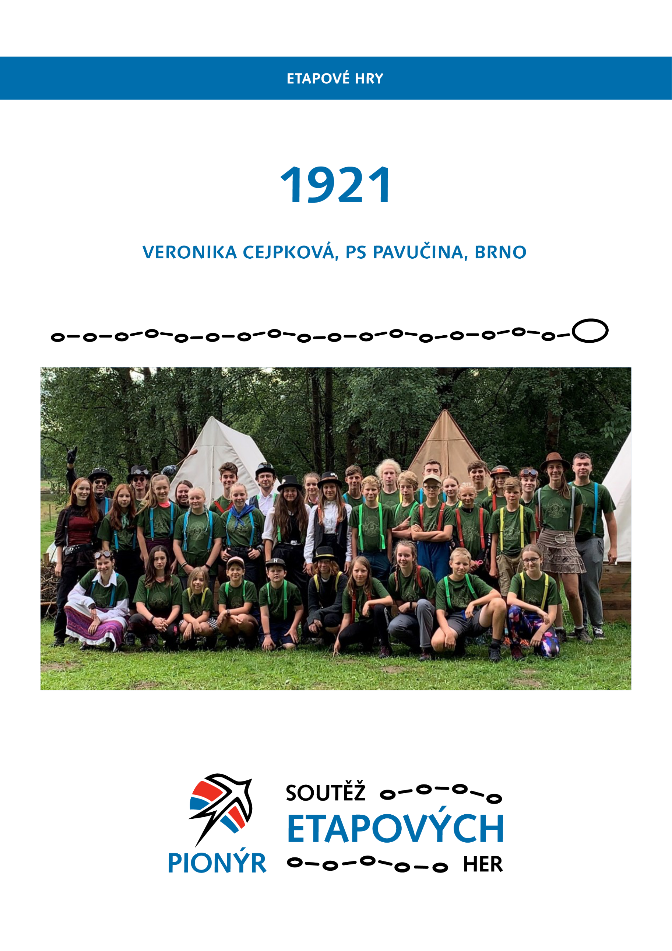
Etapové hry patří k osvědčeným formám činnosti na letních táborech i během roku. Tábory i celoroční činnost díky nim získávají potřebný spád a mnoho příležitostí, jak zajímavě skloubit a propojit i odlišné činnosti.

Soutěž etapových her se v Pionýru vyhlašuje již od roku 2003. Jejím cílem je shromáždit kvalitní etapové hry a poskytnout je pro další použití ostatním vedoucím ve spolku. Hry do ní může přihlásit každá pionýrská skupina.

Protože nechceme do rukopisů zasahovat více, než je nezbytné, je základní podmínkou přihlášky zpracování hrdy do obecně srozumitelné podoby, nejlépe podle připravené osnovy.

Veškeré další informace o Soutěži etapových her včetně vydaných publikací, výsledků předchozích ročníků, statutu soutěže a osnovy naleznete na: pionyr.cz/soutezetapovychher.

Tato publikace vznikla díky Soutěži etapových her vyhlašované spolkem Pionýr (dříve ve spolupráci s nakladatelstvím Mravenec).
Tuto publikaci je možné použít jako námět. Realizace hry musí vždy vycházet z konkrétních podmínek. Je třeba zohlednit podobu tábořiště, skladbu účastníků, oddílové a táborové tradice a další proměnné. Konečnou konkrétní podobu etapové hry musí vytvořit tým vedoucích a instruktorů a přizpůsobit ji tak vlastním podmínkám. Mimo jiné i proto, aby ji mohli přijmout a považovat za výsledek vlastního úsilí.
Ať vám tato publikace pomůže poznávat nové věci a hledat nové nápady.

1921
Celotáborová etapová hra – metodický materiál
- 2021 –

Obsah
ÚVOD 4
POPIS HRY 5
PŘÍPRAVA 7
REALIZACE 12
ÚVODNÍ MOTIVACE 12
ZAHÁJENÍ HRY A CELÁ DĚJOVÁ LINIE 12
CTH PÁD VZDUCHOLODI 17
CTH Zkoušky vynalézavosti (tásky) 17
CTH Tajná ukrytá továrna 20
CTH Družinkový puťáček 21
CTH Chod továrny 22
CTH Taneční příprava na ples 22
CTH Ples 23
CTH Battleground 25
CTH Závod formulí 26
CTH Noční hra – Minové pole 27
CTH Rukodělka – Vynálezcův deník 27
CTH Zkouška tábornických dovedností 28
CTH Výsadek starších 29
CTH Pro maláčky bez starších 30
CTH Sochy – tajný trezor Ameca 30
ODKAZY NA UŽITečné ZDROJE (INFORMAČNÍ, TECHNICKÉ, MATERIÁLNÍ ATD.) 31
ZAKONČENÍ HRY 31
CELKOVÉ VYHODNOCENÍ 32
HODNOCENÍ HRY A JEJÍ DOKUMENTACE 33
Hodnocení realizace, dokumentace (fotografie, diplomy, denní rozkazy, kroniky, táborové občasníky, webová prezentace a podobně) 33
Předvídatelné nástrahy, nastalé potíže a jejich vyzkoušená řešení 34

ÚVOD

JMÉNO A PŘÍJMENÍ AUTORA
Veronika Cejpková

PIONÝRSKÁ SKUPINA
Pionýr, z. s. - Pionýrská skupina Pavučina

TYP TÁBORA NEBO PROSTŘEDÍ, PRO KTERÉ JE HRA VHODNÁ (NAPŘ. NUTNOST VODNÍ PLOCHY, SKÁLY APOD.)
Jedná se o dvoutýdenní letní tábor. Hry je možné hrát v lese, na louce nebo v rybníce. Ideální je, pokud je součástí tábora i putovní část. My jsme putovali prvních osm dní a zbytek jsme strávili v našem tábořišti se stany s podsadou.

POPIS HRY

NÁZEV ETAPOVÉ HRY
1921

JMÉNA AUTORŮ (TEXTOVÉ I ILUSTRAČNÍ ČÁSTI)
Veronika Cejpková

VYLÍČENÍ PŘÍBĚHU, DĚJOVÉ LINKY
Je rok 1921. Vydáváme se na obyčejný trampský výlet, abychom unikli šedi města. Na nádraží se potkáme se skupinou trampů (družinkoví vedoucí a instruktoři), kteří se s námi začnou bavit, povídat nám o správnostech a zásadách každého trampa a za nepatrnou částku jedné koruny také prodají výtisky časopisu Tramp. Zde se také dozvídáme, že je čas vynálezů, továren, patentů a tajemství.
Vyrážíme s nimi tedy na výlet po československých lesích.
Utáboříme se s nimi na první zastávce naší cesty, ale po neshodách se trampové hned druhý den sbalí a nechají nás na pospas našemu osudu (od této chvíle budeme zlé trampy, nazývat paďoury – jako v minulosti). Téhož rána ovšem spatříme v lese v koruně stromu nedaleko našeho tábořiště vrak vzducholodi. Přispěcháme se podívat, co se stalo a když přijdeme blíž, najdeme pod vrakem ztroskotané cestující. Pokusíme se jim pomoci, jak nejlépe dokážeme a přivedeme je k nám do tábořiště. Cestující se nám představí jako pracovníci továrny na vynálezy jeden z nich přesněji jako Royandre („Rojándr“), vlastník této továrny. Řekne nám, že jejich vzducholoď ztroskotala po obdržení příkazu, aby zrychlili a prudce zabočili. Také řekne, že z jejich vybavení nezbylo nic kromě rádia a že se musí co nejrychleji dostat zpět do továrny, aby zjistil, kdo stojí za příkazem vyslaným do řídící kabiny.
Navrhneme jim tedy, že půjdeme s nimi a že jim pomůžeme dostat se zpět do civilizace. Royandre a jeho skupina souhlasí, a tak se vydáme na cestu. Během několikadenního putování si pouštíme rádio, kde se mimo zpráv z civilizace, které zahrnují i nevysvětlený pád vzducholodi, také dozvídáme o tajné komunikaci dvou lidí – nejspíše padouchů – na jejichž kanál se omylem naladíme a kteří by také mohli stát za pádem vzducholodi. Postupně se dozvídáme, že co se jevilo jako chyba úsudku, je ve skutečnosti cílený pokus o atentát. Asi v půli naší výpravy se dozvíme také o tajemných „kolečkách“ a i když si nejsme jistí, o co přesně se jedná, víme, že je to něco po čem padouchové jdou a za co jsou podle všeho schopni čehokoliv.
Nakonec po všech strastech dorazíme do továrny (náš hlavní tábor, zde putovní část končí). Royandre nás provede kolem a nabídne nám, jako náznak díků, možnost v továrně pracovat, jelikož si po cestě (díky „táskům“) ověřil, že jsme opravdu schopní a přesně vhodní pro jeho továrnu.
My tuto nabídku, alespoň na dobu, než vyřešíme záhadu vzducholodi, přijmeme. Jsme tedy rozdělení na pozice podle našich úspěchů během cesty – dělníci, konstruktéři, inženýři a vynálezci.
Téhož dne je nám také sděleno od ostatních dělníků, že se na oslavu Royandrova návratu pořádá další den ples. Neví se, kdo jej uspořádal, ale bude to prý velká sláva.
Shodneme se, že ples by mohlo být skvělé místo pro zjišťování informací o lidech, kteří by s pádem vzducholodi mohli mít něco společného. A tak trávíme další den nabíráním sil, vybíráním vhodného šatstva a také zopakováním společenských tanců.
Dalšího dne večer, se koná ples. Jdeme tam v plné parádě a s plánem postupně vyslechnout všechny jeho účastníky abychom mohli zjistit, jestli mají pravdivé alibi na den pádu vzducholodi.
Ale ani po několika hodinách se nám nedaří na nic přijít. V tom ale do sálu vtrhne neznámá postava. Představí se jako Amecomarten, hostitel plesu a také jako spoluvlastník továrny jakožto bratr Royandra. S nadšením nás uvítá a dá se s námi a Royandrem do řeči. Večer se začne rozvolňovat, my se pomalu začneme smiřovat s tím, že žádné informace z plesu nedostaneme – alibi všech účastníků sedí. I tak se ale snažíme opatrně vyptávat i Amecomartena.
Royandre svede konverzaci k příběhům z dětství, o tom jak mu i bratru jejich otec často vyprávěl o tajném trezoru, který by podle všeho měl být ukryt někde v továrně. To nás udiví, protože právě trezor je něco, co tajná komunikace v rádiu zmiňovala a po čem podle všeho padouši jdou.
Od Amecomartena vyslechneme pár informací a uvědomíme si, že jeho alibi nesedí. Než se ale stihneme rozkoukat v nové situaci, Amecomarten z plesu zmizí. Vyvrcholením večera je objevení trezoru za plachtou na nástěnce.
Vše do sebe začne zapadat – to, že kolečka a trezor mají něco společného, to že trezor se opravdu nachází v továrně a hlavně, že Amecomarten stojí za pádem vzducholodi a že je to i onen člověk z tajné komunikace. Je nám jasné, že jej musíme zastavit, jinak trezor otevře a podle zvěstí co nám Royandre řekl, mu padne do rukou nejnebezpečnější vynález lidstva. Vydáme se tedy na honbu za ozubenými kolečky na pátrání abychom Amecomartena a jeho kumpány přivedli před spravedlnost.
Nakonec se nám vše podaří, Amecomartén padne do rukou četníkům a my slavnostně otevřeme trezor. Najdeme v něm návod na sestrojení nejnebezpečnější zbraně lidstva a aby ji nikdy nikdo nemohl sestrojit, pro jistotu jej slavnostně u posledního táboráku spálíme. Vše je tedy urovnáno a můžeme se vydat na cestu domů.

VĚKOVÁ KATEGORIE, PRO KTEROU JE URČENA
10–15 let

VÝCHOVNÉ CÍLE
Spolupráce a komunikace v kolektivu jako celku, procvičení strategie a logiky, podpora týmového ducha a rozvoj jedince.

POPIS SYSTÉMU HRY
První týden se jednalo o kompetitivní režim – souboj v táscích. Druhý týden byl pak kooperativní s cílem sesbírat všechna ozubená kolečka a otevřít trezor dříve, než jej otevře společný nepřítel. Myslím, že je super šikovně zkombinovat oba tyto herní principy, neboť každý má své pro a proti a díky kombinaci si děti užijí a vyzkouší obojí.

PRVKY VYJADŘUJÍCÍ PŘÍBĚH (ODĚVY, DENÍKY, …)
Dobové oblečení tematizované do roku 1921, jak děti, tak vedoucí – nošeno na hlavní nástupy nebo zvláštní příležitosti.
Herní prvky – vzducholoď, rádio, trezor, ozubená kolečka pro mechanismus trezoru
Nástěnka – s dobovými plakáty a fotografiemi (více v Přípravě)
Oblečení na ples – opět tematizované do dvacátých let 20. století, vypůjčeno dětem od vedoucích
Kostýmy „paďourů“ – trampské oblečení a šátky na oddělení zlých postav od dobrých
- případné další kostýmy pro vedoucí zastupující více postav

DOPORUČENÁ DOBA REALIZACE
Dva týdny o hlavních prázdninách.

PŘÍPRAVA

PRAMENY (LITERATURA A ILUSTRACE, ZE KTERÝCH REALIZÁTOR VYCHÁZEL);
Prapůvodní inspiraci jsme hledali v knihách Jaroslava Foglara (Záhada hlavolamu apod.), postupem času jsme však vytvořili originální příběh inspirovaný dvacátými léty 20. století (První republikou), Steampunkem a dobou objevů a vynálezů.

NÁROKY NA MATERIÁLNÍ A TECHNICKÉ ZAJIŠTĚNÍ (POMŮCKY, TISK MATERIÁLŮ APOD.);
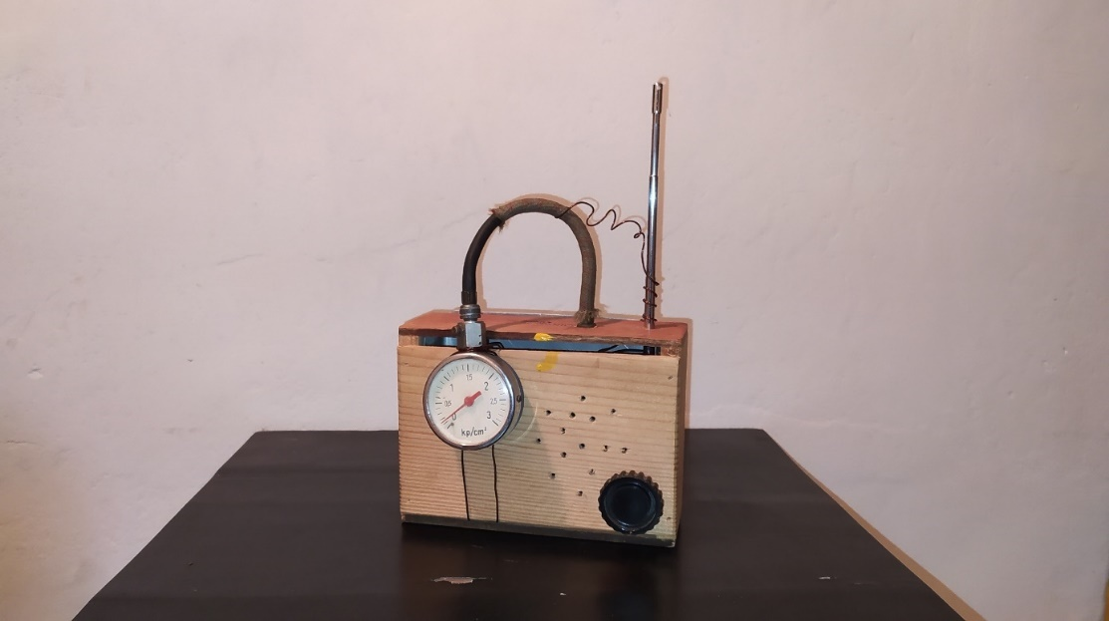
Pomůcky potřebné k jednotlivým hrám jsou vypsané přímo u nich. Dále jsou popsány klíčové pomůcky prolínající se celým herním příběhem.
Vzducholoď
Z papíru (pečícího) vytvořený elipsoidový tvar vzducholodi, pověšený na stromě.
Rádio
Krabička vyrobená ze dřeva 25 x 15 x 7 cm s technickými ozdobami. Zezadu otevíratelná, vždy před použitím (před spuštěním „radiového vysílání“) jsme zezadu vložili zapnutý bluetooth reproduktor spárovaný s mobilním telefonem, ve vhodnou chvíli jsme na něm pomocí telefonu zapnuli předem připravenou a namluvenou nahrávku. Nejčastější doba poslechu byla u večeře. Texty vysílání jsou rozepsány níže.
Trezor
Jedná se o dřevěnou desku o rozměrech cca 1,5 x 1,2 m. Namalovaný podklad dle obrázku. Ozubená kolečka se přivrtávala do předem předvrtaných dírek šroubovákem. Každé kolečko mělo svou vlastní pozici danou souřadnicovým písmenem a číslem – patřilo tedy na průsečík těchto dvou lomených čar. První kolečko je vlevo dole a má na sobě výčnělek, za který se celý systém otáčí. Poslední je hřeben, který zajede do tmavohnědé krabičky. Mechanismus té je popsaný níže.
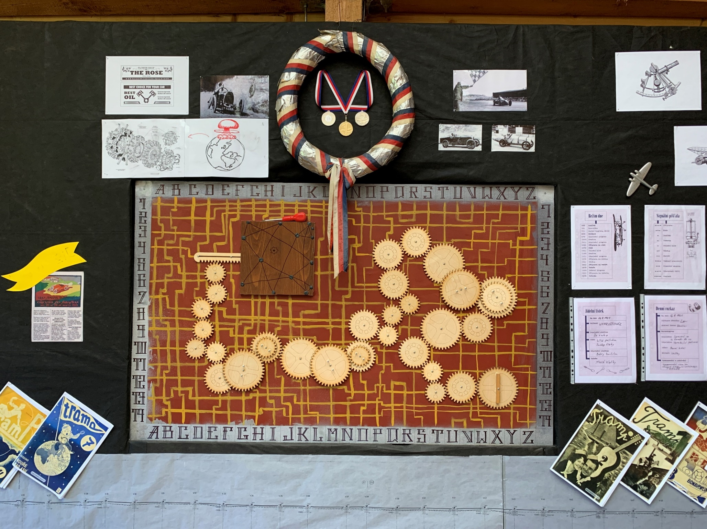
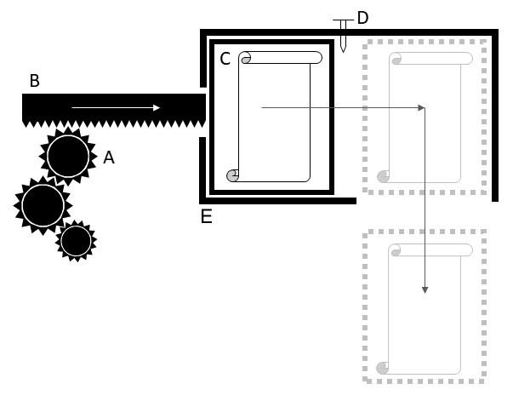
Mechanizmus trezoru, ve kterém je uschována zpráva je schematicky zakreslen na obrázku a funguje následovně.
Poslední ozubené kolečko A posouvá s ozubeným pojezdem B, který se postupně zasouvá do pevně ukotveného rámu E, ve kterém je z jeho levé strany otvor. Uvnitř pevného rámu je volně položen rám C, ve kterém je vložen papír se zprávou.
Při zasouvání tlačí pojezd B na rám C tak dlouho, než dojde na okraj pevného rámu E a samovolně vypadne ven.
Předtím je nutno za nepřítomnosti dětí vyšroubovat šroub D, který brání nechtěnému vypadnutí zprávy dřív, než je ten správný čas. Případně se dá zakrýt levý a dolní otvor v pevném rámu do chvíle, než je dětmi získáno poslední ozubené kolečko a pojezd.
Pevný rám E byl vyroben z čtvercových hranolků o šířce cca 1 cm. Je vhodné udělat pohyblivý rám o něco tenčí než ten pevný, aby se v něm mohl hladce pohybovat. Zvolená tloušťka závisí na velikosti zprávy, v našem případě se jednalo o složený papír A3 na velikost odpovídající 1/3 A4.
Na papíře byl schematický náčrtek atomové bomby. Její význam je vysvětlen v závěru příběhu.
Ozubená kolečka (sloužila jako mechanismus trezoru)
Laserově vyřezána z překližky, nejdříve byla vyrobena kolečka, která jsme poté napasovali na desku trezoru. Každé kolečko mělo zezadu napsané písmeno a číslo a patřilo přišroubovat na místo, kde se lomená čára jdoucí z tohoto písmene potkala s lomenou čárou jdoucí z tohoto čísla.

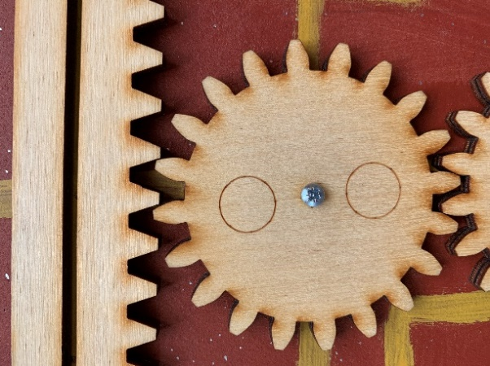
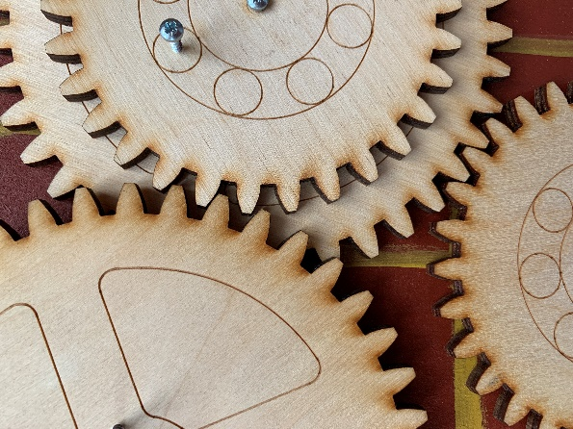
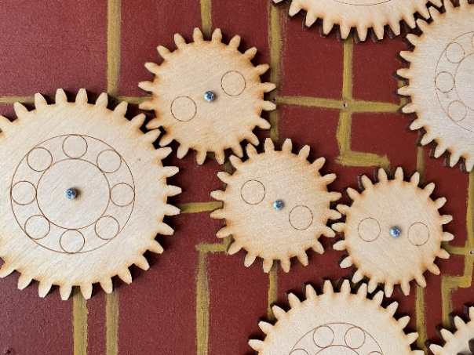

Nástěnka (vyřezán otvor pro trezor)
Obsahuje trezor, dobové obrázky, informace o závodech formulí, táborový řád, režim dne apod. Všechny tiskoviny jsou zvlášť v souborech.

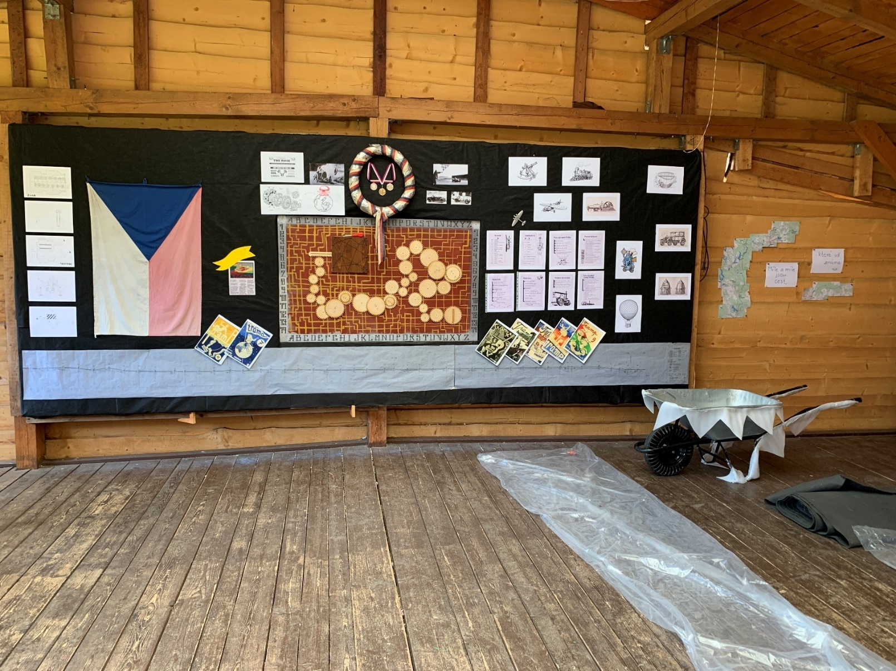

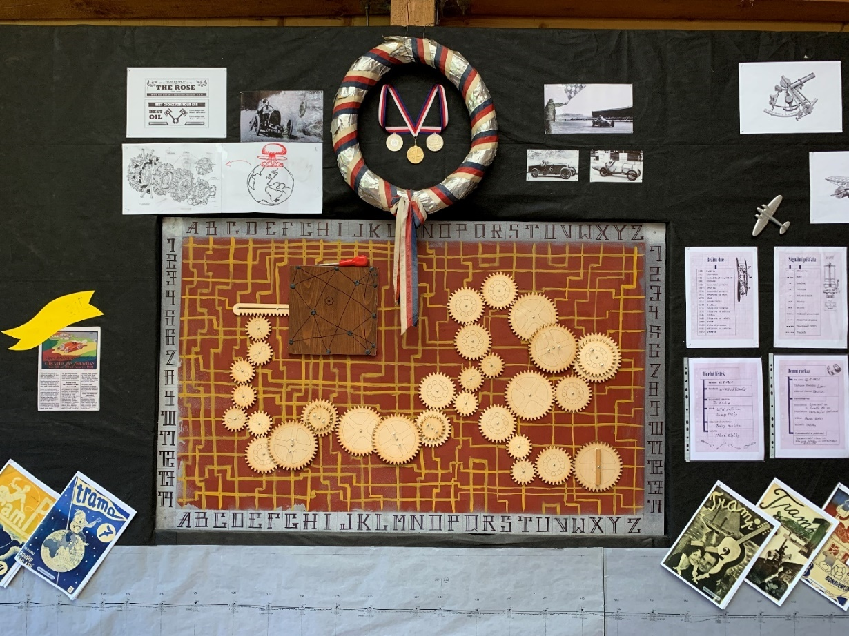

Kostýmy
Dobové trampské, steampunkové továrnické a noblesní plesové.
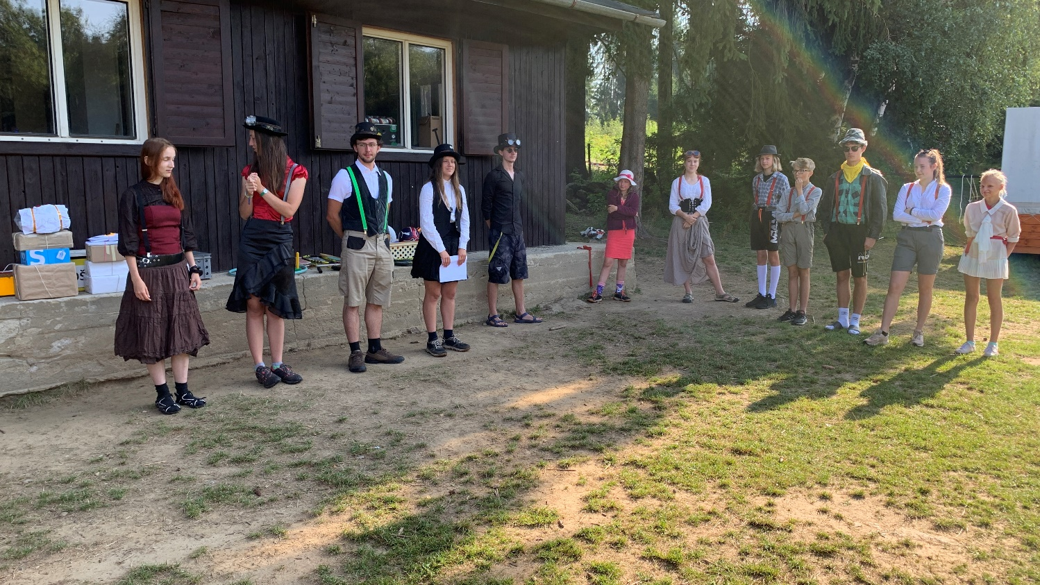

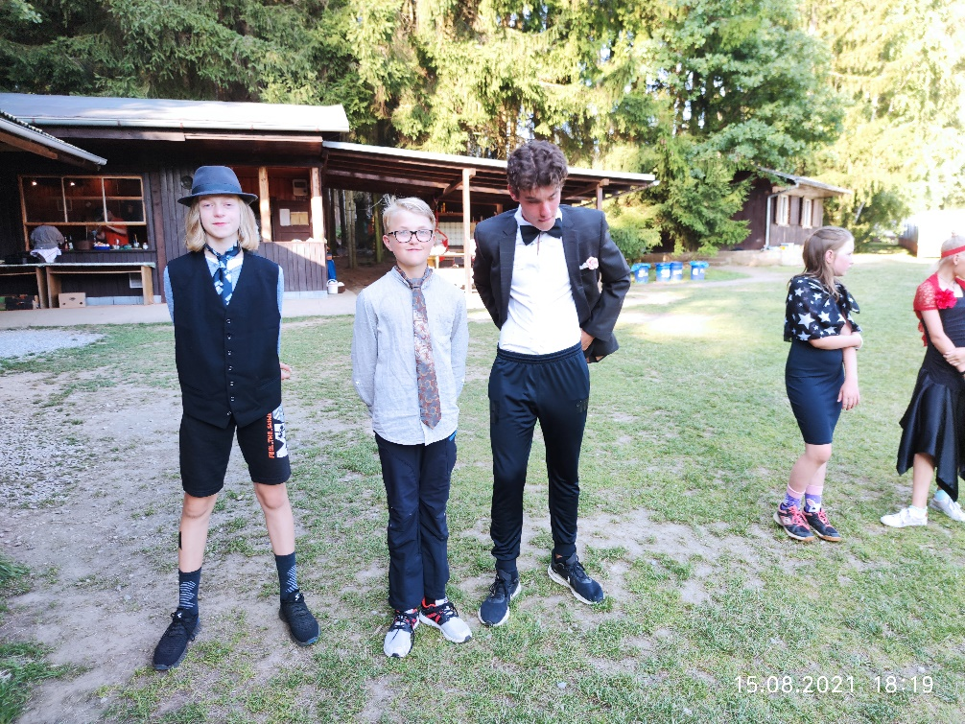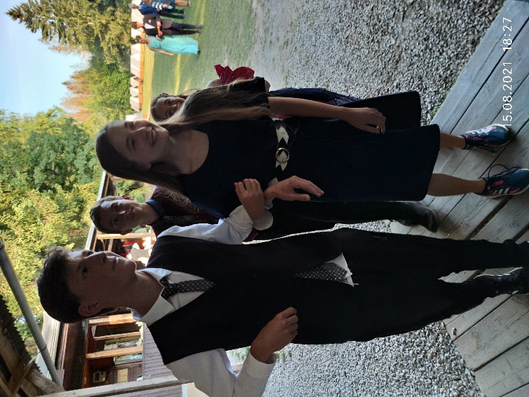

Kniha „Hniha“
Slouží jako pomocná příručka pro každého táborníka. Nachází se v ní všechno od receptů, které je možno připravit na puťáku, přes šifry až po návod, jak si právně sbalit batoh na hru či na velký výlet. Samozřejmostí pro letošní rok byl i návod, jak si zavázat kravatu. (Nachází se zvlášť v souboru.)
Kšandy
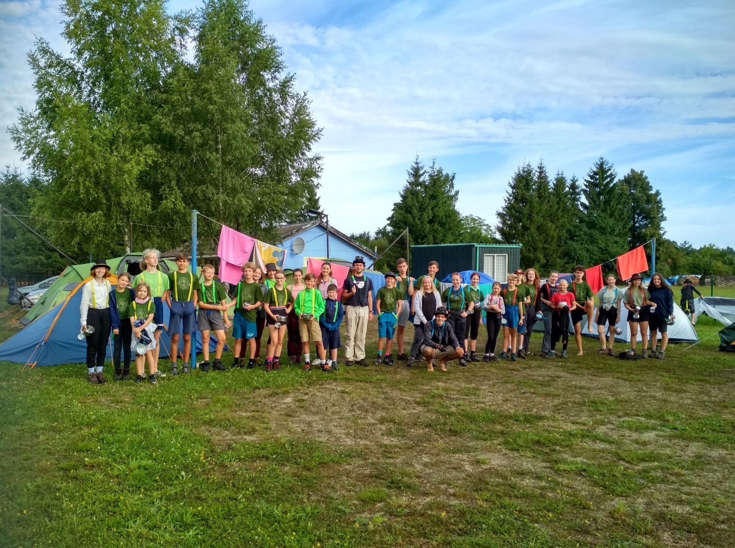
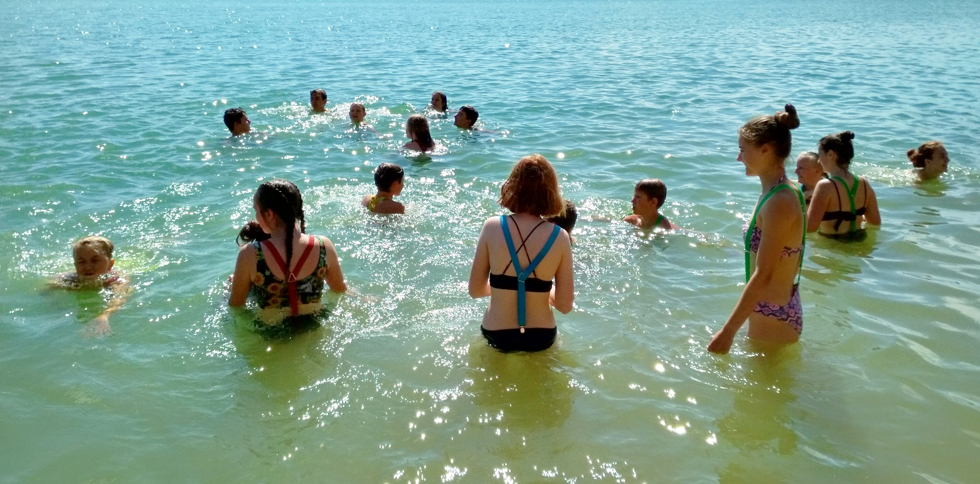
Kšandy byly vyrobené z barevných pruženek koupených na metráž, 240 cm délky pruženky na jedny kšandy. Měli jsme 4 barvy družinek – žlutou, zelenou, červenou a modrou. Šířka 2 cm. Adekvátně tomu 3x chňapka koncová, 1x šlový trojúhelník a 2x sponu přední ke zkracování. Původní myšlenka byla je vázat z jednoho kusu (provlékat sponami od jedné kšandy, dozadu a pak do druhé kšandy), ale to jde jedině, pokud má pruženka stejný rub a líc. To ta naše neměla, proto jsme ji půlili uprostřed a sešívali rub k líci, aby obě přední strany byly lícové.

ORGANIZACE (ODDÍLY/DRUŽINY/JEDNOTLIVCI, VĚKOVÉ KATEGORIE…)
Děti byly rozděleny do čtyř týmů, rovnoměrně podle věku a schopností. V každém týmu bylo šest až sedm členů. Každý tým měl oddílového vedoucího. Děti jsme barevně oddělovali pomocí kšand – červené, žluté, zelené a modré.

ETAPY HERNÍ MOTIVACE
Příběh byl rozdělen do dvou větších herních celků. První byla putovní část, kde našim cílem bylo pomoct posádce ztroskotané vzducholodi dostat se do jejich továrny na vynálezy. Druhá část byla v táboře, kde jsme museli získat všechna ozubená kolečka pro otevření tajného trezoru a dopadnout padouchy, kteří zapříčinili pád vzducholodi. Tyto dvě části dělil velkolepý ples, na kterém došlo k odhalení nových zápletek a jehož vyvrcholením byl objev trezoru (více v rozpisu jednotlivých her).

Stanovení zásadních obyčejů, pravidel, norem, pojmenování…
Vše je zvlášť v souborech – Denní rozkaz, Práva a povinnosti služby, hlavního vedoucího, vedoucího dne, Signály, Jídelníček, Režim dne a Táborový řád.
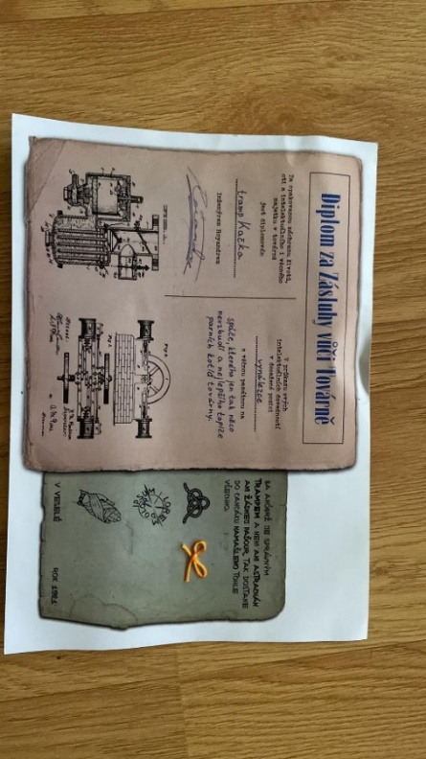
SYSTÉM VYHODNOCOVÁNÍ
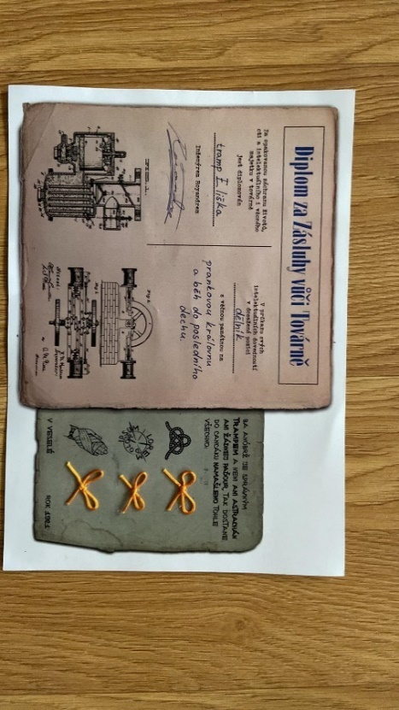
Během putovní části jsme měli dílčí úkoly jako prozkoumání staré továrny na zbraně (viz vypsané hry) a také „tásky“ – malé úkoly, kterými si Royandre ověřoval schopnosti a prozíravost dětí. Za obojí týmy dostávaly body do svých Hnih moudrosti. Hnihu (je v samostatném souboru) mělo každé dítě, do příslušné tabulky dostávaly děti malá razítka. Tásky byly dvou typů – pro jednotlivce nebo pro celé týmy. V každém případě byl zvolený jeden zástupce, který pak za splnění dostal razítka do Hnihy (výherci 4, druzí 3 atd. do příslušného řádku). A platilo pravidlo, že dokud neměl každý z týmu orazítkovaný jeden řádek, nemohl mít člen téhož týmu orazítkovaný už druhý atd. (Aby se děti rovnoměrně střídaly a nesoutěžili jen ti „šikovnější“.)
Na konci puťákové části počet bodů rozhodl o pozici, kterou tým zaujmul v továrně a ke které se pak vztahovala hra. Táborová část byla poté především o společné snaze dosáhnout cíle, tedy získání všech ozubených koleček, otevření trezoru a dopadení padouchů. Každou hrou získaly týmy příslušný počet ozubených koleček, která pak umístily na správná místa na trezor. V závěru tábora se tedy nehodnotily týmy (jen podle postu, který si vysloužily první týden). Druhotné bylo hodnocení jednotlivců, pokud se jim podařilo splnit zkoušku některé z tábornických dovedností (zdravověda, šifry, uzly), dostali „mašličky“ jako odznak zkušenosti.

UPOZORNĚNÍ NA SPECIFICKÁ BEZPEČNOSTNÍ RIZIKA
Každou z her je třeba si předem pečlivě rozmyslet, zda je herní území jednoznačně ohraničeno, aby se nestalo, že některý z týmů z něj vyjde ven. Spousta her je orientována právě do volného terénu. Zároveň je třeba pečlivě zvážit a upozornit na možná rizika – např. neběhat kolem kuchyně, nehraje se poblíž staveb apod. Kšandy se nám velice osvědčily, ale je třeba hlídat, aby se jimi děti nešvihaly, nebo si z nich nedělaly prak. Tím, že se jedná o pruženku, je v ní větší síla, když se s ní švihne. Ve spojitosti s trezorem jsme děti upozorňovali, aby točili pouze kličkou k točení určenou, jinak by si mohly skřípnout prst mezi jednotlivé spoje koleček. Při koupání měly mít děti kšandy na sobě, abychom je mohli snadno rozpoznat od ostatních lidí a snáz počítat.

REALIZACE

ÚVODNÍ MOTIVACE
Jsme parta československých trampů z dvacátých let dvacátého století, přesněji z roku 1921. Rozhodneme se uniknout městskému chaosu a vydat se na pořádnou trampskou výpravu. To ovšem ještě nevíme, co všechno nás potká…

ZAHÁJENÍ HRY A CELÁ DĚJOVÁ LINIE
Zde jsme vylíčili celou dějovou linii, tučně jsou vyznačeny názvy jednotlivých etap – her, které jsou pak podrobně rozepsány v oddílu „popis jednotlivých etap“.
Příběh začíná ve vlaku. Děti jsou vtaženy do děje již ze začátku, všichni vedoucí jsou v dobových kostýmech a začneme o tom, jak jedeme na trampský výlet a namátkou se zmiňujeme, jak je rok 1921 a další věci abychom naznačili, že jsme v minulosti. My jako vedoucí jsme skupina dlouholetých trampů, kteří se rozhodli nabrat sebou naplaveninu z města, a tak děti začneme poučovat o trampských správnostech a dovednostech a například jim za jednu korunu prodáme výtisky časopisu Tramp (reálný časopis vycházející ve dvacátých letech). K časopisům jim také jako dárek dáme „správné trampské kšandy“, které jsou buď červené, modré, žluté nebo zelené a které rozřadí děti do družinek. (Je proto nejlepší kšandy předem označit – podepsat, aby se vědělo, které dítě má dostat kterou barvu.) I vedoucí mají barevné kšandy, ale ti si je během dne konstantě vyměňují, takže děti netuší, který vedoucí jim nakonec bude přiřazen.
Dorazíme na místo našeho prvního noclehu. Bavíme se, hrajeme na kytary a celý večer tak uplyne jako normální trampský výlet. Ráno vedoucí – tedy trampové – začnou šířit v tábořišti nepokoje, a zahrají divadýlko, jak se vlastně „nechcou tahat s nějakýma děckama z města“ a tak se sbalí a odejdou. (S dětmi zůstane pouze hlavní vedoucí, který už od začátku představuje velitele výpravy, na kterou se děti vydaly.)
Ostatní vedoucí tedy zajdou do lesa, kde už programový vedoucí přichystal kostýmy pro další scénku. Ta začíná poté, co jsou dvě děti vyslány porozhlédnout se kolem tábořiště. V koruně stromu spatří vrak vzducholodi a pod stromem naříkající ranění – budoucí oddíloví vedoucí, kteří nyní už představují nové postavy (my jsme proto také změnili kostýmy). CTH Pád vzducholodi
Děti se svolají u vraku a začnou (se snažit) poskytnout ztroskotancům první pomoc. Tato scénka mimo jiné posloužila jako zjištění, jak jsou na tom děti z hlediska znalosti zdravovědy. Nakonec se podaří všechny zachránit. Jeden z cestujících se představí jako Royandre. Řekne dětem, že je vynálezcem této lodi a že se potřebuje se svou posádkou konstruktérů dostat zpět do své továrny, aby zjistil, proč se vzducholoď zřítila. Poprosí je tedy, jestli by jemu a ostatním nepomohli dostat se z lesů zpět do civilizace.
Následně se vydáváme na cestu. Konstruktéři (družinkoví vedoucí) si „vyberou“ kšandy které zbyly po trampech a které jim děti nabídly (Vedoucí si musí hlídat, aby si vzali barvu týmu, ke kterému patří). Tímto jsou tak sestaveny týmy a odstartuje motivace. Vydáváme se tedy na cestu dál.
Hlavní vedoucí, který funguje jako spojka mezi dětmi a příběhem, zavede konverzaci o tom, zdali by nemohl Royandre sehnat dětem v továrně nějakou práci, když už se tam tedy musí trmácet. Ten po nějaké době souhlasí, ale jen pod podmínkou, že si před tím prozkouší zdatnost dětí a jejich schopnosti. K tomuto slouží tzv. tásky, které byly již zmíněny výše. Jedná se o krátké úkoly, které se hodí do puťákového prostředí, které děti plní v týmech a dostávají za ně body. Tyto body později slouží k vyhodnocení. CTH Zkoušky vynalézavosti (tásky)
Dalším příběhovým prvkem je Royandrovo rádio, které přežilo pád vzducholodi a které je naše jediná spojka s civilizací. Večer, když dorazíme na místo našeho dalšího noclehu, dokážeme rádio zprovoznit, jsme ovšem schopni naladit pouze jedinou stanici, kde kromě hudby vysílají také zprávy. Tam dostáváme mimo jiné informaci, že už se přišlo na to, že loď ztroskotala a že vzhledem ke zprávě podané do řídící kabiny, která zněla „zrychlit a prudce zahnout do leva“ by se mohlo jednat o sabotáž. Ze správ se také dovíme, že jsou všichni účastníci posádky považováni za mrtvé.
Další den pokračujeme dál. Příběhové dění začne opět až večer, kdy při večeři opět naladíme rádio. Opět si vyslechneme zprávy, ale po chvíli začne signál vypadávat a místo něj začneme chytat jiný. Na této vlně slyšíme rozmluvu dvou lidí. Ti se baví o tom, jak spadla vzducholoď.
Hlas A: Halo halo, slyšíme se? Přepínám.
Hlas B: Joo šéfe.
Hlas A: Tak co, povedlo se?
Hlas B: Jojo, zvýšili rychlost, změnili směr a vzducholoď se rozpadla.
Hlas A: Dokud se neřekne „přepínám“, nemůže mluvit ten druhej!
Hlas B: Aha sorry šéfe, přepínám…. Můžete mluvit
Hlas A: Ohh… Takže spadla na zem, přepínám.
Hlas B: Joo šéfe, přepínám.
Hlas A: Takže jsou všichni mrtví? Přepínám.
Hlas B: To nemohl nikdo přežít, šéfe.

Další večer se vysílání tímto způsobem opakuje a tentokrát zjistíme, že tajná komunikace ví, že jsme naživu.
Hlas A: Četl jsi dneska noviny?
Hlas B: Šéfe, dyť neumím číst.
Hlas A: Ajo, Poslouchal jsi rozhlas?
Hlas B: Neposlouchal.
Hlas A: Neuvěříš, co jsem se dneska dozvěděl.
Hlas B: A co jste se dozvěděl, šéfe?
Hlas A: Ohhhh… dozvěděl jsem se, že to Royandre přežil, přiběhly tam nějaký škvrňata
a zachránily ho.
Hlas B: To není možný, šéfe.
Hlas A: Jak někdo mohl přežít pád do rokle?!
Hlas B: Noo, víte šéfe… tady poblíž žádná rokle nebyla….
Hlas A: Ty seš nemehlo….

Další den, který trávíme v kempu, je dostatek času na větší hru.
Ta je příběhově motivována jako prozkoumávání staré továrny na zbraně, která byla až do nedávna považována za opuštěnou. Od konstruktérů, kteří se tam vydali na výzvědy, se ale dozvíme, že továrna stále běží a že se tam nelegálně vyrábí ničivá chemikálie kterou je potřeba zneškodnit. Hra je podrobně popsána v části jednotlivých her. CTH Tajná ukrytá továrna
Večer téhož dne opět naladíme rádio. Tentokrát se od tajné komunikace dozvíme, že už o našem pohybu nejen ví, ale že jsou nám také na stopě. Jsme tedy v nebezpečí a musíme se rozdělit, abychom se mohli pohybovat více nepozorovaně.
Hlas B: Hej šéfe, ste tam?
Hlas B: Hej šéfe, slyšíte mě?
Hlas B: Asi špatná frekvence ….
Hlas B: Hej šéfe, přepínám.
Hlas A: Co je? přepínám
Hlas B: Sem dneska vyrazil na houby a neuvěříte, koho sem viděl... Štrádoval si to tam Royandre s tou svojí bandou škvrňat.
Hlas A: Kdes je viděl?
Hlas B: No v lese…
Hlas A: Mířili směrem k továrně?
Hlas B: No asi jo…
Hlas A: Tak to se musíme dostat do toho trezoru …
Hlas B: Jakýho trezoru šéfe.
Hlas A: No toho trezoru v továrně!
Hlas B: Ale našel jsem houby, uděláme smaženici?
Hlas A: Radši se vrať … musíme jít hledat ozubená kolečka.

Také se dozvíme o tajemných „ozubených kolečkách“, nevíme sice, co jsou zač, ale tušíme, že mají nejspíše něco společného s údajným trezorem v továrně, který byl v rozhovoru také zmíněn.
Další den se tedy rozdělíme se po družinkách s jejich vedoucími/instruktory a vydáváme se k místu dalšího setkání s instrukcemi, že musíme zvolit trasu tak, aby se skupiny nepotkaly. Na místo máme za úkol dorazit do pravého poledne druhého dne. CTH Družinkový puťáček
Cesta probíhá takto: Skupinky mají za úkol si samy bez vedoucích určit trasu a pomocí mapy a buzoly se po ní navigovat. Celou cestu si zařizují sami, včetně shánění pitné vody, vaření a hledání místa na spaní. Vedoucí jde kus za nimi (na dohled). S vedoucími interagují pouze v momentu, kdy přecházejí přes cestu, jdou po silnici, potřebují zapálit vařič a v podobných případech, kdy by potřebovali pomoc dospělé osoby.
Během cesty hrají také vedlejší hru, kdy každý člen skupinky dostane jednu korunu, a mají za úkol tyto koruny postupně vyměnit s náhodnými lidmi za co nejhodnotnější předmět.
Druhý den se opět setkáme, porovnáváme vyzískané předměty, naobědváme se a zbytek putovní části pokračujeme společně.
Ke sklonku výpravy pak zachytíme z rádia ještě jednu důležitou zprávu.
Hlas A: Jsi na dně té studny?
Hlas B: Joo šéfe.
Hlas A: A máš to kolečko?
Hlas B: Je tady tma šéfe.
Hlas A: Tak si rozsviť baterku. Mělo by být přímo před tebou.
Hlas B: A jak to má vypadat?
Hlas A: Jako ozubené kolečko…velké asi jako dlaň.
Hlas B: Joo stejně je tady jenom jedna věc.
Hlas A: Tak ji popadni a já tě vytáhnu nahoru. Hej rup – Ukaž to. No vidíš to je vono. Tak teď jdeme najít ten zbytek, tuším, kde by mohl být.
Hlas B: fiiiiiii žbluňk

Teď už víme, že padouši dokázali získat první ozubené kolečko. My se naštěstí už blížíme k továrně, a tak můžeme vymyslet plán co dál.
V sobotu přicházíme do našeho stanového tábořiště (Royandrova továrna). Zde putovní část končí.
Ještě ten den jsme přivítáni osazenstvem tábořiště – ostatními továrníky. Jsou nadšeni, že se Royandre vrátil živý a uvedou nás do továrny.
Zbytek dne trávíme odpočinkem.
Z příběhového hlediska, jsme byli ubytováni v továrně, abychom měli zázemí pro řešení záhady vzducholodi. Ještě se večer od zaměstnanců továrny dozvíme, že se další den pořádá ples na oslavu Royandrova návratu.
Druhý den se tedy musíme připravit na ples. CTH Příprava na ples
Dětem poradíme, aby si zkusily navzájem zopakovat společenské tance, pokud nějaké znají a my mezitím připravíme „půjčovnu oblečení“. Každý z vedoucích se pokusil sehnat nějaké starší společenské oblečení – šaty, obleky, kalhoty, doplňky a podobně – nejlépe stylizované do dvacátých let dvacátého století. Také jsme pomocí sešívačky a barevné pruženky (zbytků z výroby kšand) vyrobili na míru čelenky pro dámy.
Děti potom přivedeme k místu, kde je vše vyskládané a oni si tak můžou vybrat, co by si chtěli vzít.
Tento den nám také „vyhodnotíme“ první část tím že Royandre udělí pozice v továrně – dělníci, konstruktéři, inženýři a vynálezci – podle úspěchů týmů ve Zkouškách vynalézavosti.
Ples se koná večer a jedná se o více méně nejkomplikovanější příběhovou část tábora. CTH Ples
My jsme pro místo konání zvolili naši jídelnu – jedná se o větší zastřešený prostor, se stoly a pultem.
Stoly jsme odsunuli ke stranám, abychom připravili „parket“. Na pult jsme rozmístili prázdné sklenice a láhve od pití naplněné čajem, šťávou, nebo vodou obarvenou potravinářským barvivem – „drinky“. Na stoly jsme také rozmístili talířky s pochutinami, jako křupky, jednohubky a podobně. Hudbu zprostředkovával reproduktor s tematickými písničkami.
Celým plesem se prolíná hra na styl Einsteinovy hádanky. Je více popsaná v sekci jednotlivých her.
Její příběhová motivace je, že jsme se dozvěděli, že se na plese ukážou také bohatí investoři a spolupracovníci továrny. Ti by mohli být podezřelí z pokusu spáchat atentát. Vydáme se tedy na opatrný výslech skrze přátelské konverzace, abychom zjistili, zda mají alibi na den pádu vzducholodi.
Večer začíná uvítáním hostů, poté je volná zábava. Děti mohou buď tančit a bavit se, nebo zjišťovat informace od vedoucích – investorů, od kterých potřebují alibi.
Jak večer postupuje, děti se začínají v hádance dostávat do slepého bodu, protože jim stále chybí jedna osoba. V ten moment na ples vtrhne nová postava – Amecomarten.
Ten se představí jako bratr Royandra a také jako spoluvlastník továrny. Řekne, že to byl také on, kdo ples nechal uspořádat.
Amecomarten je také poslední člověk potřebný pro vyřešení hádanky. Děti se s ním tedy začnou bavit.
Nyní je potřeba odehrát plynulou scénku, a to těsně před tím, než Amecomarten sdělí poslední informaci, ze které vyplyne, kdo lhal o svých alibi.
V té se začne Royandre zmiňovat jak jemu a bratru otec kdysi vyprávěl o tajemném trezoru, který by měl být ukryt v někde v továrně. Děti by si toto měly spojit s trezorem zmiňovaným v tajné komunikaci z rádia a vyptávat se na další podrobnosti. Royandre navrhne, že by se po něm mohli podívat, že by si možná dokázal podle příběhů svého otce vybavit místo, kde by měl být trezor schován. V tom se ale do rozhovoru zapojí Amecomarten, spěšně namítající, že jsou to jen povídačky a že žádný trezor neexistuje. Následně se pokusí změnit téma, aby se o trezoru přestalo mluvit. Až teď také zmíní poslední informaci pro vyřešení hádanky. Hlavní vedoucí (který nehraje žádnou postavu) svolá děti po tomto zjištění k místu, kde se informace zapisují, aby společně došly na to, čí alibi nesedí. Dojde jim, že informace, které poskytl Amecomarten o tom, kde byl v den pádu vzducholodi, nesedí s informacemi od ostatních – musel tedy lhát. Nyní mají děti chvilku na to, aby si pospojovaly souvislosti: Amecomarten má neplatné alibi a je tedy zřejmé, že je to ten, kdo spáchal sabotáž na vzducholoď, že je také jeden z padouchů z tajné komunikace z rádia a že jde po trezoru – to je důvod proč se snažil zbavit Royandra (potřeboval, aby továrna připadla do vlastnictví pouze jemu) a proč se snažil, abychom se nebavili o trezoru.
Děti samozřejmě budou chtít Amecomartena chytit, ten se ale stihl vypařit, než to dětem došlo.
Zde končí hra se zjišťováním alibi a pokračuje příběhová část.
Royandre se rozhlíží po sále (místo plesu je součást továrny) a snaží si vzpomenout, kde by mohlo být místo ukrytí trezoru. (My jsme měli trezor v jídelně, proto se tato část odehrává zde). Nakonec přistoupí ke „stěně“ (Ta je ve skutečnosti z větší části pokrytá tlustou polystyrenovou nástěnkou. Polystyren je schovaný pod látkovým potahem a na ní samozřejmě visí nějaké táborové věci.) a řekne, že pokud si otcovy příběhy pamatuje dobře, měl by trezor být někde tady.
Děti tak začnou prohledávat nástěnku a po chvíli zjistí, že látka, kterou je nástěnka pokrytá, se dá velmi lehce sundat. Pobídneme je, aby právě toto zkusily. Poté co sundají látku, spatří, že ukrývala otvor v nástěnce. Právě do tohoto otvoru je trezor zasazen.
Trezor je tedy nalezen. Po Amecomartenovi je vyhlášeno pátrání a nás čeká nový úkol – najít všechna ozubená kolečka dříve než on a jeho kumpáni. Tato kolečka totiž patří do mechanismu trezoru a jen pomocí všech může být trezor otevřen.
Nyní oficiálně přichází druhá část celotáborové hry, kde budou děti za splněné hry dostávat kolečka.
Další den je věnován hrám ze seznamu jednotlivých her (hry jsou vybírány podle času a počasí) a také „práci v továrně“ kdy jednotlivé týmy dostanou instrukce k práci, podle toho, jakou pozici dostaly.
CTH Chod továrny
Dělníci – volanty – kousky hadice, které jsou stočeny do kruhu a drženy dřevěným kolíkem, tyto „volanty“ se budou hodit při hře formule
Konstruktéři – výkresy – překreslování návrhů z knížky Základy konstruování (učebnice konstruování na VUT), které jim určil šéf Royandre
Inženýři – větrníky – úkolem je skládat z papíru větrníky podle návodu a připínat je na klacíky, jedná se o „motory vzducholodí“
Vynálezci – puzzle – skládají puzzle s nějakým novým vynálezem (letadlem apod.) Počet dílků max. 500.
CTH Battleground
CTH Závody formulí
CTH Noční hra – Minové pole
CTH Rukodělka – Vynálezcův deník
CTH Zkouška tábornických dovedností
CTH Výsadek starších
CTH Pro maláčky bez starších
CTH Sochy – tajný trezor Amecomartena
Takto probíhá tábor až do předposledního dne tábora, každý den se hrají dvě až čtyři hry, ze kterých se vždy vrací děti s nalezenými ozubenými kolečky.

CTH PÁD VZDUCHOLODI

Motivace: Budoucí družinkoví vedoucí jsou otrávení, že s sebou na trampský výlet bereme děti, naštvou se a odejdou pryč. My za chvíli uvidíme padat vzducholoď, jdeme se podívat na místo nehody a následně zachráníme zraněné.
Příprava hry: Nachystání vzducholodi a místa nehody. Družinkoví vedoucí si jdou dát steampunkové kostýmy, jelikož z nich budou nové postavy (pracovníci továrny). Potom pomáhají programovým vedoucím s přípravou místa nehody.
Doba hry: cca 30 min, po večeři první den
Pomůcky:
- mouka, voda, červené barvivo
- obvazy
- vzducholoď
- družinkoví vedoucí ve steampunkových kostýmech
- provazy a tyče na vzducholoď
- malé rádio, které má u sebe Royandre
- (kýbl s vodou na hašení)
Průběh hry:
Vzducholoď se mihne a spadne. Na místě pádu jsou vedoucí v kostýmech továrníků. Děti jim ošetřují zranění. Od svého družinkového vedoucího pak děti získají hnihy, děti jim na oplátku nabídnou kšandy. Vedoucí si vybere svoji barvu kšand. Royandre mezitím nadává a snaží se zprovoznit rádio, což se mu podaří až u nedělní večeře.
Hodnocení: Bez hodnocení.
Poznámky: Doporučujeme dát si záležet na výběru prostředí a čím více práce si dáte s maskováním zraněných, tím bude scéna realističtější. Cílem je, aby děti ukázaly své schopnosti ze zdravovědy a první pomoci. My jsme zjistili, že jejich znalosti jsou spíše slabší, proto jsme se ve volných chvílích ve zbytku tábora na zdravovědu více zaměřili.

CTH Zkoušky vynalézavosti (tásky)

Motivace: Royandre si ověřuje naše schopnosti, zda jsme vhodní kandidáti na budoucí zaměstnance jeho firmy (budou z nás tovaryši).
Příprava hry:
- bodovací tabulka v hnihách
- vždy se musí zvážit podle zvoleného úkolu
Doba hry: Během první poloviny tábora, jednotlivé zkoušky jsou různě dlouhé
Pomůcky:
- (modře u jednotlivých tásků)
- píšťalka
- malá razítka
- podušky pod razítka
- něco na losování porotce
- tabulka na výsledky (+ jejich tabulka v hnize)
- malá nafukovací kachnička naše
- 4x sáček čaje se šňůrkou
- 8x stejná, spíše větší brambora
- 16 ks hrášek / fazole
- dlouhý tenký provázek
- 2 ks dlouhé svíčky
- 4x ping-pong míček
- 4x plátno cca A2
- 4x tlusté fixy
- 4x štětce
- 4x gumovou kachničku SIKO
- 8x nafukovací balónky
Průběh hry:
Royandre, nebo někdo jím pověřený, zadá úkol s omezeným časovým limitem cca 5 minut (signály píšťalkou). Pokud to není výslovně dovoleno, je zakázáno pracovat s obsahem vlastní krosny.
Děti plní úkol jako tým. Např. pokud zadaný úkol spočívá v donesení nějaké věci, musí se za tým ze všech donesených vybrat pouze jedna. Pokud je úkol pro jednotlivce vybere se zástupce týmu. Hlavní aktér úkolu se musí střídat. Nikdo ze skupiny nemůže jít znovu, pokud se ve skupině ještě všichni nevystřídali (nehledě na pořadí). Toto střídání hlídáme pomocí rozdávání razítek (bodů) do hnih vždy jen jednomu člověku z týmu (jeden úkol představuje jeden řádek v hnize, nikdo nesmí mít orazítkováno víc než 1 řádek navíc oproti ostatním v týmu).
Nápady na jednotlivé úkoly
Najdi/vyrob věc:
- nejneobvyklejší věc
- nejobdivuhodnější věc
- nejvíce pro tebe znamenající věc (s batohy a vysvětlením)
- nejkrásnější věc
- nejdražší věc
- nejuspokojivější věc
- nejdůležitější dokument
- nejstylovější kus oblečení
- nejlepší host na párty
- nejskvělejší modrá věc
- nejlepší upomínkový předmět
- nejokázalejší hodiny
- nejlepší lesklý objekt
- nejpřitažlivější příbuzný
- nejlepší předplatné
- nejroztomilejší věc
- nejlepší věc související s ovcemi
- nejzvláštnější suvenýr
- nejlepší doma vyrobená věc
- překvapivě nejdražší věc
- nejdivnější věc, kterou byste si dali domů
- nejostudnější věc
- nejlepší tekutina
- věc, na kterou chce nejvíce lidí šáhnout
- nejlepší výraz
- nejlepší průhledná věc
- nejlepší způsob ochrany
- nejlepší věc k tomu, aby se ti život změnil k lepšímu
- nejvíce stresující věc
- nejlepší taška
- věc, kterou bys úplně nejraději našel na poli
- nejlepší věc se spoustou děr
- nejlepší věc, která má ve svém mechanismu pružinu
- nejlepší špičatá věc

Úkoly k provedení:
- Urči co nejvíce věcí, které jsou ve spacáku (kniha, kachnička, vařečka, ke které je přilepená plyšová želva apod.).
- Hoď čajový pytlík do hrníčku z co největší možné vzdálenosti.
- Dostaň se za určitý čas někam, kde máš něco udělat, vyhrává ten, kdo se nejvíce přiblíží předepsanému času.
- Udělej co nejvyšší samonosnou konstrukci, která unese bramboru.
- Nakresli koně, zatímco jedeš na koni (na člověku, co dělá koně).
- Nechej nějakou věc otáčet po co nejdelší dobu.
- Nakresli co největší a co nejpřesnější kružnici.
- Udělej rozhodčímu tu nejhorší věc… a pak se mu za to omluv nejlépe jak umíš.
- Sfoukni svíčku z co největší vzdálenosti.
- Udělejte něco neuvěřitelného (úžasného) synchronizovaně.
- Měj co nejvíce zábavy ve 3 minutách.
- Napiš seznam co největšího počtu zvláštních / neobvyklých zvířat, následně aniž by to věděli předem: předveď vedoucím pantomimou co nejvíce těchto zvířat z tvého listu.
- Naplň plastový pytel tak, aby byl co nejtěžší a poté musí tento pytel vydržet minutu viset, aniž by se roztrhl (ultra tenké pytle na odpad).
- Vhoď míček do golfové díry, aniž by ses dotkl greenu (území kolem díry o poloměru cca 1,5 m).
- Vystřel hrášek co nejdále tak, aby přistál na určeném koberci.
- Zařiď, ať na displeji váhy je přesně 2,35 kg (náhodné číslo).
- Udělej nejpřekvapivější věc s gumovou kachničkou.
- Udělejte co nejpůsobivější hod něčeho do něčeho.
- Po okolí je natažený provázek – aniž opustíš bezprostřední okolí jeho konce (např. provázek vede do stanu, tak aniž opustíš stan), urči, jak je provázek dlouhý.
- Postav se po 100 sekundách.
- Nakresli zvíře, které ti vedoucí pošeptá (v týmech - 1 kreslí zbytek hádá) tak, že v jednom kole můžeš nakreslit pouze 5 rovných čar.
- Nafoukni největší balón se zavázanýma očima (tak aby nepraskl).
- Napiš fakt o 10 slovech; následně taskmastrovi svůj fakt pouze vyartikuluj (nesmíš mluvit).
- Poznej věci, které vydávají daný zvuk (třískne se o sebe pávní a gumovou kačenkou… apod.).
- Poslepu škrtnout sirku a přepálit provázek.

Na delší dobu – volný den
- Dostaň vejce do co největší výšky, aniž bys ho rozbil – velká rukodělka.
- Namaluj svůj portrét vzhůru nohama pouze za použití (lib. barvivo) třeba lesních plodů / nakresli portrét někoho (třeba Verunky), přičemž “plátno” je uprostřed koberce, na který nesmíš šáhnout.
- Vlož bramboru do ešusu použitím extra dlouhých hůlek.
- Hašení svíčky uprostřed území házením vody.

Hodnocení: Jeden z vedoucích (zadavatel nebo ten kdo hodnotil minule) je vyřazen z hodnocení a dohlíží na týmy a plnění jejich úkolu. Jeden z vedoucích se vylosuje jako porotce a drží se po celou vyměřenou dobu stranou, aby byl nestranný. Děti až do konce plnění úkolu neví, kdo to je. Po vypršení limitu či provedení úkolu zhodnotí jejich snažení a určí pořadí. U úkolů, kde nejde zamaskovat, kdo je který tým spíše objektivně, u vyráběných věcí atp. naprosto subjektivně.
Zástupce z vítězného týmu (nejvíce angažovaný aktér) dostane do tabulky v hnize 4 razítka. Zástupce druhých dostane tři, další potom dvě a pak jedno. Dokud nemá každý v týmu alespoň jedno razítko, nemůže jít některý člen týmu znovu. Pořadí nemusí být pravidelné.
Výsledky zapisovat též k sobě do tabulky, aby se předešlo nejasnostem.
Poznámky: Jakékoliv mimořádné a významné výkony zapisovat, ať máme podklad pro diplomy. Jednotlivé tásky je dobré vybírat podle okolních podmínek, kam se hodí – les / louka apod. Zároveň je třeba hodně motivovat děti, které zrovna nesoutěží, k fandění – aby nedělaly nežádoucí hluk. Inspirace byla ze seriálu Task Master.

CTH Tajná ukrytá továrna

Motivace: Narazili jsme na cizí ukrytou továrnu na zbraně, potřebujeme zneškodnit skladiště nitroglycerínu, jinak bude použit proti nám. Roy tak testuje každé dítě, zda se nebojí a dokáže to.
Příprava hry: Do určitého území rozmístit náhodně karty s čísly. Číslo 1 je počáteční karta se vstupem do továrny. Na kartě se ziskem lana jsou kartičky s obrázkem lana dle počtu dětí. Na kartě se ziskem klíče jsou kartičky s klíčem pro každé dítě. Bokem je „pracovní pás“, kam se musí vydat, jsou-li polapeni strážníky. Tam dostanou čárku na ruku, srovnají 5 šišek vedle sebe a mohou se vrátit na jejich předposlední stanoviště a vydat se jinou cestou. U kartičky s lanem a klíčem může sedět herní postava v kápi a nenápadně kontrolovat.
Karta 22 je zisk lana.
Karta 44 je zisk klíče.
Karta 55 je konec s truhlou.
Ostatní strážníci náhodně prochází herním polem a dělají atmošku.
Na konci je truhla s lahvičkami, klíčem otevřou truhlu a mohou vzít jen jednu lahvičku výbušniny, ale nesmí ji zaštěrchat. Odnesou ji do v cíle, kde dostanou razítko do hnihy za splnění této zkoušky
Doba hry: cca 3 hodiny
Pomůcky:
- kartičky s obrázkem lana a klíče – 30 ks od každé, karty trasy (zalaminované) - herní karty jsou k dispozici zvlášť v přiloženém souboru
- kápě pro strážníky
- truhlu se zámkem a klíčem, která bude na konci
- v truhle lahvičky „nitroglycerínu“ 25 ks, v nich trocha tekutiny, na víčku zespodu červené barvivo, nesmí s tím zatřepat, jinak to vybouchne (=obarví se)
- zkumavky, když nebude dost skleniček (25 ks)
- oboustranná izolepa
- barvivo přilepené na víčku zevnitř lahviček
- seznam dětí na počítání mrtvol k pásu
Průběh hry:
Děti vytvoří zástup tak, že první bude dítě z červené družinky, pak modré, žluté, zelené, pak zase červené atd. aby vcházení bylo jednotlivě, ale vyrovnaně pro všechny družinky. Potom vchází do staré nepřátelské továrny. Během pohybu v továrně nesmí s nikým mluvit. Mají tužku a papír, musí si psát pořadí míst, která navštívili. Mimo jiné si mohou psát i libovolné další stručné poznámky. Jakmile jejich cesta končí větou „jdi k pásu“, jsou lapeni nepřáteli a musí uposlechnout. U pásu dostanou čárku na ruku a splní úkol. Následně se vrací na své předposlední stanoviště – podle pořadí čísel, které si napsali.
Hodnocení: Zisk razítka do hnihy ke zkoušce vynalézavosti pro každé dítě, které úkol splní.
Poznámky: Hra je na dost dlouhou dobu, doporučujeme děti vybavit svačinkou. Pro mladší děti může být hodně složitá, neboť si nedokáží vytvořit systematické poznámky a opakovaně prochází stejnou trasou. V ten moment je dobré poznámky kontrolovat v momentě, kdy opakovaně prochází vstupní branou do továrny. Byla by škoda, kdyby některé děti nemohly hru dohrát kvůli nedostatku času, proto doporučujeme jim spíše poradit ke snadnějšímu průchodu. Dále je dobré karty rozmístit v herním poli systematicky podle čísel a ne chaoticky. Ať hráči vědí, kde se zhruba nachází hledané číslo. U polí, kde si mají vzít hráči lano nebo klíč doporučujeme mít hlídače, kteří dohlídnou, že si lano skutečně fyzicky vezmou (kartičku) a klíč si nevezmou, pokud nemají lano (správně by se k němu neměli vůbec dostat). V přiložených dokumentech je i původní dračák z Hranostaje, ze kterého jsme vycházeli. Je očíslovaný odpovídajícími čísly (přes text polí, který je měněný) a dá se použít jako návod ke hře (správné rozluštění). Menším hráčům se pak dá podle této sekvence napovědět, ke kterému číslu se mají vrátit (po které to měli ještě dobře) a odkud to mají zkusit jinudy. Tato hra je celkem složitá, ale byla vskutku dobře hodnocená hráči, proto doporučuji.

CTH Družinkový puťáček

Motivace: Jedná se o jednu ze zkoušek vynalézavosti. Musí ukázat, že se o sebe dokáží postarat 24 hodin.
Příprava hry:
- jídlo s sebou (vařiče vedoucím)
- mapy
- věci potřebné k přespání v lese (plachta, provázky, …)
Doba hry: 24 hodin
Pomůcky:
- korunové mince
- papíry pro děti s instrukcemi (zvlášť v příloze)
- vařiče a jídlo
- druhou sadu map
Průběh hry:
Děti dostanou za úkol dostavit se ve 12:00 následujícího dne do Sedla (nějakého místa). Nutně musí projít křížkovanými body v jejich mapách.
Jde o týmovou záležitost. Vedoucí pronásledují děti z určité vzdálenosti. Nijak nezasahují. Jenom dětem podávají zapálený vařič na udělání večeře. Případně zdůrazňují nutnost dostatku vody při vaření. Studené jídlo budou mít vedoucí svoje. S teplým jídlem se děti musí rozdělit za to, že jim vedoucí půjčí vařič.
Hodnocení: Razítko do hnihy podle toho, kdy družinka dorazí.
Poznámky: V průběhu putování jsme přidali ještě hru na vyměňování věcí za korunu. Děti od nás dostaly korunu s tím, že měly přijít s jinou co nejcennější věcí. Věci, co donesly do cíle byly opravdu pozoruhodné. Od hodinek přes anténu až po stohy knih a hromady oblečení. Doporučujeme předem oznámit zakázané věci – živé, ostré, rozměrově objemné, drahé apod. Záleží na vlastním vkusu a možnostech.

CTH Chod továrny

Motivace: Družinky se v prvním týdnu snažily dokázat Royandrovi, že jsou schopné a pracovité. Po dokončení těchto zkoušek (v našem případě po dojití do tábora, resp. továrny) proběhne vyhodnocení zkoušek vynalézavosti. Royandre potom družinky zapojí do chodu továrny, podle toho, na jakém místě skončily.
Příprava hry: Mít nachystaná stanoviště s jednotlivými úkoly. Vzorový větrník, vzorové volanty a obrázky k překreslování. Vše na místech, aby se družinky navzájem neovlivňovaly.
Doba hry: 1 hodina
Pomůcky:
- k tvorbě větrníků (tyčky, špejle, papíry, nůžky)
- pila na volanty, nebo nožíky na vyřezávání spojek
- skládačka puzzle s dobovým obrázkem
- obrázky k překreslování
Průběh hry:
Každá družinka se účastní pouze jednoho stanoviště.
1. - INŽENÝŘI, skládání puzzle, na kterém je tematický obrázek
2. - VYNÁLEZCI, výroba větrníků 10 ks celkem
3. - KONSTRUKTÉŘI, překreslování návrhů, tvorba vlastních pomocí konstruktérské knihy
4. - DĚLNÍCI, řezání volantů – řezání kuláčů nebo z hadice tvořit spojky na volanty (počet kusů musí být stejný jako počet dětí, kvůli CTH Závod formulí)
Hodnocení: Jedná se o zhodnocení prvního týdne a přijetí do továrny. Na závěrečných diplomech potom bude uvedena potom pozice, na které skončili – inženýr, konstruktér atd.
Poznámky: Vcelku nenáročná hra, možná některé děti může mrzet, že si nevyzkouší i úkoly ostatních, ale tak už to v životě chodí – a konec konců tábor je taková malá přípravka na reálný život. A i tímto principem byla hra odlišná od ostatních. Navíc větrníky i volanty byly využity v dalších hrách – děti si tedy samy vyrobily pomůcky na hry. To ušetří práci vedoucím při přípravě. Práce konstruktérů jsme pak vystavili na nástěnce.

CTH Taneční příprava na ples

Motivace: Naučit se pár základních tanců.
Příprava hry:
- děti se mohou učit všechny zároveň nebo se dělit na menší skupinky
- vedoucí, který umí tancovat
Doba hry: dopoledne před plesem, libovolně dlouhá
Pomůcky:
- stažené písničky a přenosný reproduktor
- tuna kostýmů (někdy během dne si děti můžou vybrat nějaké šaty a obleky, aby byly na večer vhodně oblečeny)
Průběh hry:
Naučit se tančit. V další etapě před plesem se převléct do kostýmů a vyfintit se na ples. Základem bylo naučit se pár tanečních kroků polky a valčíku.
Hodnocení: Bez hodnocení.
Poznámky: Kostýmy jsme sehnali od vedoucích. Nakonec jsme jich měli opravdu hodně a všichni si mohli něco vybrat.

CTH Ples

Motivace: Ples se pořádá na počest oslavy Royova přežití a návratu domů. Je na něj sezvaná celá místní smetánka – obyvatelé obce Prašivá. Sedm z nich bydlí na hlavní třídě hned vedle sebe.
Příprava hry: Vyzdobit jídelnu. Nachystat hudbu. Lampiony, svítící řetězy. Nakostýmovat se. Nachystat raut s barem. Rozdat dětem vstupenky se zaškrtávacími políčky na hlavní jídlo, drink apod.
Doba hry: celý večer
Pomůcky:
- Prázdná tabulka pro děti, velká (na poznámky z hádanky)
- Lístečky pro 7 herních postav s pořadím, v jaké vlně přicházejí
- Tunu kostýmů
- Barvy na obličej
- 2x ledkový pásek
- 2x vánoční řetěz
- Lampiony 8-12 ks
- Playlist – polonéza, válka a polčík, swing, valčík, polka, ostatní
- Raut
- Tikety pro každého návštěvníka – útržek na vstup + útržek na 1 velké jídlo, 1 velké pití, 1 zákusek a 5 malých drinků (panáků)
Průběh hry:
Večer se začneme shromažďovat do jídelny na ples. Bude slavnostní večeře, budou hrát písničky a bude se tančit. Roy se se všemi přivítá a vyjde najevo, že on ples neorganizuje. Vše je práce jeho bratra Ameca. Když je zábava v nejlepším, Ameco přijede. Bude mít velkolepý proslov na počest Roye a ples se rozjede ještě o trošku víc. Na pozadí plesu se děti snaží od místních zjistit, kdo na večer, kdy spadla vzducholoď nemá alibi.
Každý ze sedmi vedoucích má v ruce lístečky s pořadím informací, které má dětem sdělovat. V první „hodině“ sděluje jen první informaci. Ve druhé hodině jen druhou atd. Děti mají prázdnou tabulku a do ní zapisují informace, co se dozvěděly. Bacha, ať nikdo neříká zavádějící informace – ty klíčové schválně zamlčovat v době, kdy se o nich nemá mluvit. Zároveň každá ze 7 herních postav musí zkontrolovat, že ta daná informace skutečně dorazila na dětský papír do správného políčka – pokud ne, musí ji někomu zopakovat. „Hodinu“ ohlašuje vždy barmistr slovy „Odbila prvá hodina“, čemuž děti moc nerozumí, ale pro vedoucí je to jasný signál, že mohou mluvit o první informaci. Slova „odbila druhá hodina“ je pak pro vedoucí signál, že mají hovořit o druhé informaci apod.
Na konci plesu se zjistí, že tím, kdo nemá alibi je Ameco. Ten na poslední chvíli unikne a my za nástěnkou objevíme tajný trezor továrny.
Hodnocení: Cílem dětí je zjistit, kdo má na sobotní večer (kdy spadla vzducholoď) lživé alibi.
Návod:
7 návštěvníků plesu bydlí vedle sebe na hlavní třídě vesnice Prašivá. Velkými písmeny jsou jména vedoucích.
LERI – Albertýna
- Jmenuji se Albertýna a bydlím v prvním domě.
- Moje sousedka je Eufrozina.
- Moje sousedka chtěla jít v sobotu večer do hospody, ale byla prý zavřená, a tak šla dřív spát.
- V posledním domě bydlí spolumajitel továrny.
- Dozvěděla jsem se od Amecomarténa, že byl v sobotu večer v hospodě.
- V sobotu večer jsem sepisovala vědecký článek.
KARI – Eufrozina
- Bydlím v druhém domě a jsem obchodnice.
- Albertýna ve volném čase pálí slivovici.
- Jedna z mých sousedek je Danuta.
- Oblíbený vynález člověka, který tajně pálí slivovici je palírna.
- Pálit slivku může jedině ten, kdo je povoláním vynálezce. Nikdo jiný by si to nelajznul.
- Ve volném čase se věnuji hazardu.
ARI – Danuta
- Ve třetím domě se minulou sobotu konal dámský dýchánek. Hostila jsem Letícii.
- Ideální věk pro hraní tenisu ve volném čase je 33 let.
- Je neslýchané, že by někdo ve volném čase pálil slivovici v 35 letech!
- Oblíbený vynález hospodské je pípa.
- Mé sousedce je 22 let.
- Jsem závodnice a zároveň starostovou dcerou.
MÍŠA – Rudolfína Patricie
- Bydlím v prostředním domě a jmenuji se Rudolfína Patricie
- Jolanina je nejstarší a ač se to nezdá, je jí 40.
- Jolanina se ve volném čase stará o strážmistra.
- Starání se o strážmistra zabere veškerý čas, proto strážmistrova manželka jinou práci už nemá.
- Oblíbený vynález závodnice ve formulích je automobil.
- Oblíbený vynález Jolaniny je elektřina.
VERČA – Jolanina
- Jmenuji se Jolanina a bydlím ve třetím domě zprava.
- Jedna z mých sousedek je Leticie.
- Jsem strašně stará, jedna z mých sousedek má 32 a druhá 27!
- Ve třetím domě je garáž, v níž parkuje formule. Ve volném čase jezdí kolem.
- Hospodská ve volném čase počítá dluhy.
- Hospodská byla v sobotu mimo obec.
VIKI – Leticie
- Bydlím v předposledním domě a je mi 32 let.
- Rudolfína Patricie je hospodská.
- Jeden z mých sousedů je Amecomartén
- Můj oblíbený vynález je vakcína proti vzteklině.
- Moje sousedka v sobotu večer hlídala děti.
- Skutečně jsme měly s Danutou v sobotu večer dámský dýchánek.
STAN – Amecomarten
- Mám jen jednoho souseda zleva a je mi 33 let.
- Nejmladší z naší ulice bydlí ve třetím domě a je jí jen 19 let.
- Moje sousedka je lékařka.
- Oblíbený vynález obchodnice je počítačka.
- Můj soused jezdí ve volném čase na koni.
- Můj oblíbený vynález je vysílačka.

Řešení:
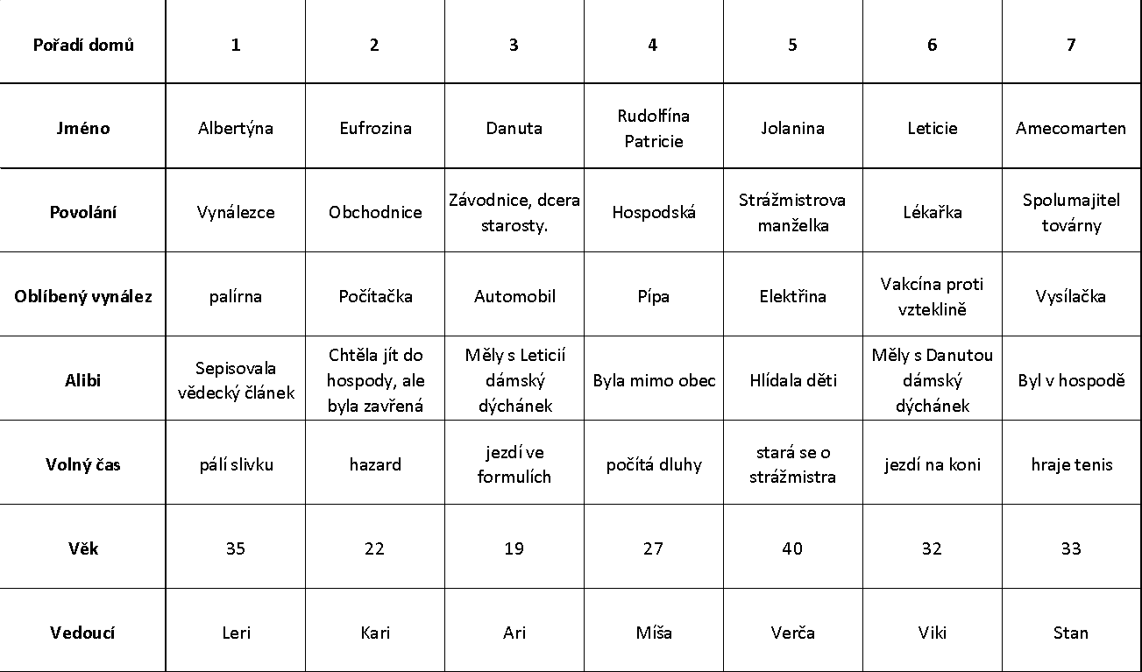

Poznámky: Hra je hodně závislá na kulisách a prostředí – čím věrohodnější, tím lepší. Hodně tomu dodají světýlka. Hudbu jsme pouštěli z reproduktoru maskovaného v kulise gramofonu. Překvapivé bylo, že mladší děti jely jednoznačně po informacích a po padouchovi a starší si užívaly plesu jako takového. Celá akce byla velice vydařená a až do konce tábora hodnocená velice kladně. Děti chtěly i repete, to jsme jim však nedovolili, neboť takový zážitek je jen jeden a konec konců reprodukovaná hudba na náš typ stanového tábora moc nepatří.

CTH Battleground

Motivace: Jdeme navštívit vedlejší vesnici a zkusit získat nějaké informace.
Příprava hry: Každý vedoucí má svou roli – dle toho souboru ve složce Battleground
Doba hry: 2–3 hodiny
Pomůcky:
- mapa území – vyrobit podle tvaru území
- 4x dřevěný meč
- papíry předchystané
- násady na sekery
- sekera
- lahvičky
- větší lahev s ryskou
- barvivo 2 barvy
- ufo
- fáborky
- kuláče
- kladiva a rukavice
- saka z plesu

Průběh hry:
Každý vedoucí má své stanoviště uprostřed velkého herního území a děti chodí mezi nimi. Existuje mapa, dle které se mohou orientovat, jsou v ní vyznačena stanoviště. Mapa je schematicky ve složce Battleground, je potřeba k ní přikreslit význačné prvky konkrétního herního území.
Každá družinka získává indicie jednoho typu, dohromady z nich vzejde, že kolečko je ukryté na dně rybníka Jandovce před molem.
Děti nemusí získat všechny indicie.
Hodnocení: Hra není hodnocená, cílem je uspět.
Poznámky: Vedoucí měli u sebe nápovědové karty se scénáři. Území může být poměrně velké (0,5 km2).

CTH Závod formulí

Motivace: Konají se velkolepé závody formulí, přihlášeni jsou všichni.
Příprava hry: Stanoviště – rozmístěné na okruhu kolem rybníka (trasa brána-lávka-střelnice-hráz-brána) – rybník, místo s pitím, označit úsek pro skákání, rozmístit slalom.
Průměrný čas kola – předem proběhnout trasu na čas vedoucími.
V rámci CTH Chod továrny nařezat kuláče jako volanty.
Dny před hrou vyhlásit závody a vystavit plakáty a fotky.
Doba hry: 1–2 hodiny / neomezená časově
Pomůcky:
- Medaile
- Dětské šáňo
- Stupně vítězů
- Volanty
- Pytle na skákání / žebříky provazové / mety
- Panákové skleničky
- Flaška vody pro doplňování
- Deka / plachta a kolíky
- Mety na slalom
Průběh hry:
Děti vybíhají postupně s 5 s rozdíly, zapisují se jim na startu časy, cílem je primárně uběhnout co nejvíce koleček za druhotně co nejkratší čas. Musí absolvovat všechna stanoviště a dobíhat kola v rámci předem stanoveného limitu. Běží tak dlouho, jak chtějí, mohou kdykoliv přestat, ale jakmile se hrou skončí, nemůžou se vrátit. Kolečko uběhnuté za delší čas, než je daný limit, se nepočítá.
Stanoviště:
Myčka – Plácnou sebou do rybníka (v kraťasách a tričku, co mají na sobě).
Přezouvání – před rybníkem vyzuje boty, plácne sebou do vody, nazuje boty a běží dál.
Tankování – vypít pár loků vody – v panákovce na stanovišti.
Kopečky – přeskakování snožmo – v pytli, určený úsek nebo přes šprušle položeného provazového žebříku.
Podjezd – plazení pod sníženou dekou – přikolíkovaná deka (není nutné, my nakonec neměli).
Zatáčky – slalom.
Hodnocení: Primárně počet koleček, druhotně celkový čas.

Poznámky: Většina dětí vydržela běhat cca 45 minut. Holky samozřejmě skončily dřív než kluci. Hra je hodně na vybití energie. Nejlepší hoši běhali 2 hodiny a uběhli přes 20 km. Ke konci jsme museli zkracovat časový limit pro uznání kolečka, až byl v podstatě nereálný, jedině to přimělo borce skončit. Nechtěli jsme hru omezovat vyloženě pevně daným časem, ať si každý sám řekne, na co ještě má a na co už ne. Aby si každý našel svůj limit a naučil se rozvrhnout svoje síly – poznat sám sebe.

CTH Noční hra – Minové pole

Motivace: Dozvěděli jsme se o dalších ozubených kolečkách. Jsou ukryty ve skrýši. Její přístupovou cestu střeží stráže, takže se musíme proplést mladým lesem vedle cesty. Ten je však plný nášlapných min ze světové války. Ti šťastnější, jež se přes les dostanou, se sejdou u skrýše, posbírají kolečka a proběhnou po cestě zpět.
Příprava hry: Hodně časově náročné na přípravu.
Z každé strany práskacího provázku navážeme 2 m pevného provázku, takže máme 50 jednotlivých čtyřmetrových práskacích provázků. Ve vhodném lese zvolíme herní pole cca 7x70m. Uvážeme vždy jeden konec provázku ke stromu a druhý buď k blízkému stromu, nebo k zatlučenému kolíku, tak aby byl cca 20 cm nad zemí. Provázek musí být přiměřeně napnutý. Práskací provázky nesmí před hrou příliš navlhnout. Tímto způsobem zaminujeme herní pole. Počkáme do setmění. Po stranách herního pole pošleme strážce s lucernami. A do herního pole náhodně rozházíme svítící tyčinky.
Doba hry: 1 hodina za tmy
Pomůcky: (pro 25 účastníků)
- pevný provázek (200 m)
- práskací provázky (50 ks)
- případně kolíky 30 cm (25 ks)
- lucerny pro stráže (4 ks)
- svítící tyčinky (25 ks pro děti + 50 ks „vytyčení“ herního pole)
Průběh hry:
Děti jsou po skupinkách přiváděny od táboráku vybaveny svítícími tyčinkami a instruovány, aby si s nimi svítily na větve těsně před obličejem jednou rukou, zatímco si druhou rukou chrání oči před větvemi, které za mizerného světla přehlédly. Kolem herního pole chodí sem a tam strážci s lucernami, které děti nesmí spatřit. Vždy, když se strážce u vstupu dívá jiným směrem, je jedno dítě vpuštěno do minového pole. Buďto se proplíží až nakonec, kde počká na ostatní a společně odnesou ozubená kolečka zpět, nebo pod ním vybouchne mina a končí (vystoupí nejbližší možnou cestou ven z pole a nechá se strážcem odvést pryč).
Hodnocení: Hra byla čistě zážitková, protože nelze nijak ovlivnit, zda na minu natrefím nebo ne. Přeživší přinesli kořist, padlým jsme poděkovali za statečnost.
Poznámky: Báli jsme se, že min bude málo a děti je snadno obejdou, proto jsme do území zakomponovali dva ukryté vedoucí s práskacími kuličkami, kteří sem tam někoho cíleně odbouchli. Zaminování bylo však dostatečné, a i poslední skupinka, která měla cestu nejvíce pročištěnou měla ztráty.

CTH Rukodělka – Vynálezcův deník

Motivace: Každý vynálezce potřebuje deníček na zákres nových nápadů.
Doba hry: ¼ dne – jedna ze čtyř souběžných aktivit pro jednu družinku, následně se v další čtvrtině protočí.

Pomůcky:
- karton
- vodovky/tempery
- Herkules (a něco v čem ho naředíme)
- ploché štětce
- tmavý krepák
- děrovačka
- drát či kůžičky nebo špagát
- papíry do vnitřku bloků (případně jehla a bavlnka na sešití)
Postup:
Na vytvarovaný karton (aby měl trochu hřbet) se zředěným lepidlem přilepí pomačkaný ubrousek/krepák, který se ještě za vlhka může přetřít vodovkou pro dobarvení. Po zaschnutí se deník musí svázat
- jedna verze je že do kartonu se udělají díry děrovačkou a sváže se se stejně proděravěným papírem pomocí drátu, kůžičky nebo provazu.
- další verze je prošití hřbetu bavlnkou včetně stránek.
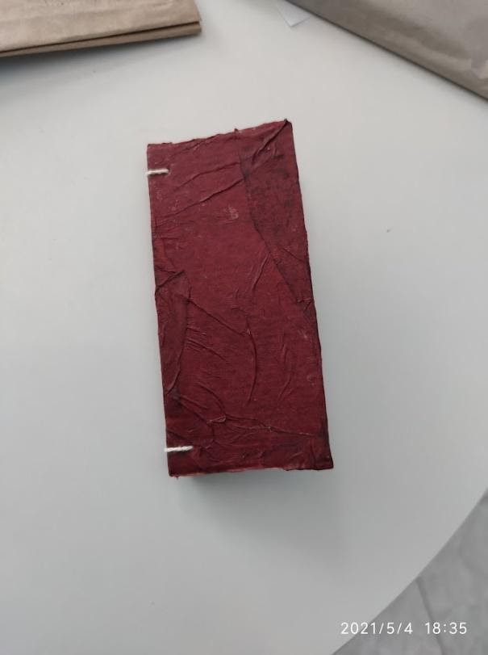
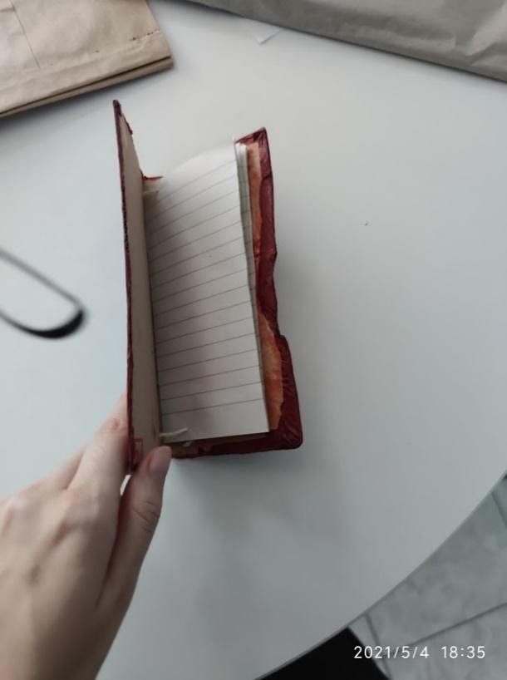
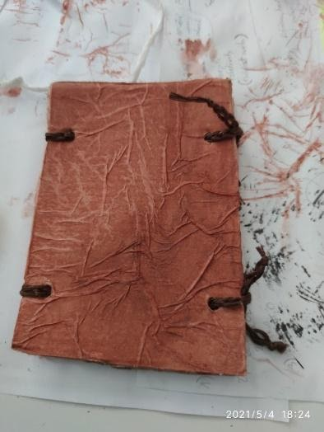

CTH Zkouška tábornických dovedností

Příprava hry: Nachystat stanoviště
Doba hry: ¼ dne – jedna ze čtyř souběžných aktivit pro jednu družinku, následně se v další čtvrtině protočí (zbylé dvě aktivity byly výuka tábornických dovedností v rámci družinky a poslední z nich byl odpočinek / sport).
Pomůcky:
- 7x kravata
- 7x uzlovačka
- 7x šátek
- vata na zacpání uší
- 7x kolíček na nos
- stopky
- tužky a papíry
- šifry na papíře k luštění (morse + 3 jiné šifry)
- morseovka uzlíková a nahrávka morseovky
- cvičné obvazy a náplasti
- vytištěné situace na první pomoc rozstříhané – na každém papíře jedna
Průběh hry:
Výleťák:
- První vstupní zkouška bude sbalit si batůžek (tričko, kraťasy, mikinu, tepláky, pláštěnku, spodní prádlo, ponožky), musí na něj umístit visačku se svým jménem z kufru.
Uzlík:
- Uvázat všech 6 základních uzlů nelimitováno časem, plus nejjednodušší uzel na kravatu.
- Uvázat každý z uzlů do 30 s (upřesnit podle toho, jak to vyzkoušíme).
- Uzly uvázat každý na jeden nádech poslepu (zacpané uši, nesmí otevřít pusu), používají jen hmat.
Luštík:
- Za pomoci Hnihy vyluští a zašifrují krátký text v morseovce a jedné další šifře.
- Bez Hnihy zvládnu dvě další šifry – vyluštit a zašifrovat text.
- Po slepu přečtu uzlíkovou morseovku a zvládnu správně rozluštit poslech morseovky (případně nějaký další špek).
Medik
- Ošetří odřeninu, popíše ošetření puchýře, ukázkově obváže kotník.
- Teoreticky popíše úžeh, úpal, omrzlinu nebo popáleninu (2 z nich) včetně prevence.
- Dostane dvě situace, musí popsat, jak zareaguje, jak poskytne první pomoc.
Hodnocení: Za každou úroveň dostanou razítko do Hnihy – 1 až 3 a následně mašličku na diplom.
Poznámky: U Výleťáka je třeba důsledně dbát na jmenovky na batozích. Zároveň se batohy dětem pod záminkou nestihnutí nevrací – přes noc zůstanou vedoucím ve společné místnosti, vedoucí je předchystají pro další hru. Hra je poměrně časově náročnější, dva vedoucí nám nestačili – děti to časově nestíhaly. Dobré by bylo dát pak možnost v průběhu zbytku tábora dětem příležitost si zkoušky doplnit dle zájmu.

CTH Výsadek starších

Motivace: Ameco a jeho komando uneslo nejstarší děti, aby se jim snázeji obsazoval tábor.
Příprava hry: Vymyslet, kam děti odvezeme (cca 15 – 20 km daleko), odvézt je tam brzy ráno, tam je odvést do lesa, nechat je napočítat do 50 a pak mohou otevřít oči. Rozdělí se na 2 skupinky, s každou půjde jeden z vedoucích, který neví předem, na jakém místě jsou vysazení, hraje celou dobu s dětmi. Vedoucí mají ready nabité telefony.
Doba hry: ráno a dopoledne
Pomůcky:
- Sbalené batůžky dětí (z předchozího dne ze zkoušky Výleťák) – věci na den, co potřebují, vč. oblečení + přidané jídlo, toaleťák a mobilní telefon v zalepené obálce pro případ potřeby – ten dostane vedoucí, který je doprovází
- Lahev s vodou
- Šátky na oči a na pusy
- 2 auta a řidiče
- Mapu, buzolu ne
- Útržek papíru s popisem, kde se nachází tajný Amecův trezor
Průběh hry:
Děti mají za úkol se zorientovat a co nejdřív dostat zpět. V batozích mají tajně ukryté ozubené kolečko, které přinesou (někteří vědomě, jiní nevědomky).
Hodnocení: Cílem je zdárně dorazit do cíle.
Poznámky: Hra je výhradně pro nejstarší děti (15 let), není jich tedy mnoho – u nás 6. Vejdou se tedy pohodlně i s vedoucími do dvou aut, cestují dle předpisů (jen se zavázanýma očima). Cílem bylo, aby se vrátili před polednem, což se nám splnilo akorát. Zároveň doporučuji vedoucím předem přesně stanovit limity, co mohou a co ne – pohybují se pouze pěšky, nejí nic zakázaného apod. Děti jsme v noci budili opatrně a přenášeli do aut ještě ve spacácích. Odpoledne tohoto dne pak musí být odpočinkové, neboť budou děti unavené.

CTH Pro maláčky bez starších

Motivace: Nad ránem Ameco a jeho tým obsadí tábořiště hned poplachem ráno, menší děti musí opustit tábořiště a přesunout se za lávku, pak budou tábořiště dobývat hadrovkama. Vyženou padouchy směrem za seník. Amecovi kumpáni jsou zlí trampové = paďouři.
Příprava hry: Snídaně nachystaná v přenosném balení – pytli, plachta, šňůry a karimatky. Po cestě narazí na batůžky a ty si vezmou, můžou tedy běžet bosí v pyžamech (pokud nebude vyloženě lejt). Bedny s hadrovkama za lávkou.
Doba hry: dopoledne, během toho, co jsou nejstarší pryč
Pomůcky:
- snídaně
- plachta
- karimatky
- batůžky dětí
- hadrovky (hadrové koule)
Průběh hry:
Jsou zahnaní za lávku, tam najdou útočiště, nasnídají se, natáhnou plachtu bude-li třeba a vymyslí strategii útoku, jak vyženou padouchy z tábořiště.
Hodnocení: Není.
Poznámky: Zbytek dopoledne volný, případně závod vzduchoLODĚ (spočívá v závodu lodiček na rybníce, po celou dobu se musí točit motory vzducholodí – větrníky, které děti vyráběly).
Hra je skvělá v tom, že si i mladší děti musí vyzkoušet velení a musí úkol zvládnout bez nejstarších členů. Fungují všichni společně – nejsou tedy dělení na družinky.

CTH Sochy – tajný trezor Ameca

Motivace: Chceme se vloupat do Amecova trezoru, v cestě nám brání sochy strážící trezor. Tyto sochy potřebují slyšet bezpečnostní kód. Musíme s nimi něco udělat, abychom se tento kód dozvěděli. Opodál ještě vidíme stanoviště s návodem „jak pohybovat se sochami“.
Příprava hry: Umístit 4 sochy (vedoucí v kápi) před “trezor”, vysvětlit jim co znamenají jaké pokyny a jaké pohyby jsou dovolené a jaký je symbol pro error. Na stromy dát papíry s pokyny pro sochy.
Doba hry: cca 1 hodina
Pomůcky:
- kápě na sochy
- 4místný kód na sólo kartičkách
- návod pro pohyby soch
Průběh hry:
Jdeme se vloupat do trezoru. V průchodu nám brání 4 sochy. Pro každou družinku je určena jedna. Od každé sochy chceme zjistit jedno číslo z kódu. Každá družinka musí toto číslo najít, je totiž schované někde na soše. Na návodu je šest příkazů. Jsou to nesmyslná krátká slova. Je tam také napsané, že pokud družinka udělá sochu z daných písmen, tak socha nějak pohne rukou. Vedoucí předem ví, co jaký příkaz znamená, ale děti na to musí přijít. Takto bude sochou pohybováno až nakonec předá číslo kódu. Jakmile ho získají všechny čtyři družinky, musí být vysloven nahlas. Potom nás sochy vpustí do trezoru.

Podrobnější vysvětlení soch: jsou to 4 vedoucí (pro každou družinku jeden), kteří mají někde na těle uvázanou kartičku s číslem, na příkazy dětí dělají pohyby rukou – v posledním pohybu předají dětem hlavolam, s přístrojem se pohybuje tak, že se mu předvede daná socha – dané slovo.
Vchod do trezoru: je strážen sochami, po vyslovení kódu nás do trezoru pustí.
Stanoviště s pokyny pro sochy:
- je tam seznam příkazů, které můžou děti soše ukázat, aby se pohla, tak jak chtějí.
- příkazy: nahoru, dolů, doprava, doleva, chyť a pusť + error (když socha už nemůže v daném směru pohnout rukou, dá to najevo).
- příkaz „pusť” stroj provede jen ve výchozí pozici, v ostatních případech se jen zasekne (error).
- děti budou muset na tahy, které vedou k hlavolamu, přijít samy.

Hodnocení: Zisk pár ozubených koleček, které děti uloupí v trezoru. Jsou to ta kolečka, kterých se zmocnil Amecomarten a jeho kumpáni.
Poznámky: Hra byla hodně nápaditá, spíš kratší v porovnání s ostatními.

ODKAZY NA UŽITečné ZDROJE (INFORMAČNÍ,
TECHNICKÉ, MATERIÁLNÍ ATD.)
časopisy Tramp jsme měli postahované odtud: https://www.trampsky-magazin.cz/obchod/casopis-tramp-z-roku-1929-8/
obrázky čerpáme zde: https://www.vectorstock.com/
s kamarády z této společnosti jsme měli domluvené vyřezání ozubených koleček: https://udif.cz/
inspirace pro pád vzducholodi: https://www.idnes.cz/technet/technika/havarie-vzducholode-hindenburg.A170430_190314_tec_technika_erp
návod na Dračák – Gamebook https://www.hranostaj.cz/hra4803

ZAKONČENÍ HRY
Jedná se o zážitkový, moderovaný den s drobnými dějovými úkoly, které vzejdou ze situace, část příběhu totiž dokreslují děti svým chováním a reakcemi na nastalé situace.
Četné důkazy přesvědčily nakonec i Royandra, že se ho jeho bratr Amecomarten pokusil několikrát zabít. Svolá tedy továrnu, s plánem přivolat policii. Nepřivolá nic, neb rádio ruší rušička. Royandre dle chrastění v rádiu odhadne, kde rušička je a s dětmi a pomůckami (provázek, sekery, práskací provázky, petardy) se vydá rušičku zneškodnit.
Cestou upozorní děti na oblíbenou únikovou cestu z továrny – blízký mostek, který s dětmi zaminuje práskacími provázky.
Rušička má podobu antény připevněné ke kůlu páskou. Royandre nechá vybrané šikuly postupně odpálit spoje petardami, až se rušička sklátí. Vrací se do továrny, kde úspěšně volají rádiem policii.
Protože měl Amecomarten dost času si všimnout, že se něco děje, vydá se radši Royandre s dětmi napřed do Amecomartenovi pracovny. Zde najdou jen jeho poskoka, který se vydá úprkem za svým pánem. Royandre s dětmi jej pronásledují, dokud je nepřivede až k Amecomartenově odsunuté základně v malém lesíku.
Před základnou Royandre konfrontuje Amecomartena a děti souběžně konfrontují jeho poskoky. Zatím co se děti bijí s poskoky při vlajkované, probíhá na hranici území obou týmů mezi bratry šermířský duel s flerety. Poté co lesíkem zaburácí vítězný jásot dětí, zavelí Amecomarten ústup a začíná další honička.
Někteří poskoci jsou dětmi chyceni a spoutáni hned na začátku. Ti rychlejší s Amecomartenem v závěsu zamíří k oblíbené únikové cestě. Zbytek poskoků je spolu s mostkem odpálen a Amecomartean se vydává poslední možnou cestou. Tu mu však zkříží dříve přivolaní četníci, kteří mají dost důkazů pro jeho zatčení.
Děti následně připevní k trezoru posledních pár koleček a ozubený hřeben. Následně zatočí, hřeben se zasune do krabičky a z ní vypadne ručně kreslený plán na sestavení… atomové bomby. Jelikož se jedná o velice nebezpečnou zbraň, rozhodneme se jej spálit (ačkoliv Royandr silně protestuje), aby ji lidstvo nikdy nemohlo sestavit. (Bohužel pak o 44 let později v rámci projektu Manhattan bude znovu objevena a zkonstruována.) Tábor končí všeobecným nadšením a pohodou s pocitem zdárně odvedené práce. U závěrečného ohně pak zrekapitulujeme celý táborový děj.

CELKOVÉ VYHODNOCENÍ
Hodnocení proběhlo v půlce – zhodnocení prvního týdne formou hry Chod továrny. V závěru tábora bylo připomenuto při rozdávání diplomů. Dále jsme na konci vyzdvihli dosažené výsledky dětí ve zkouškách z tábornických dovedností. Zároveň jsme společně připomenuli všechny stěžejní momenty tábora a jako celek vše zhodnotili. Děti díky tomu odjíždí z tábora s pocitem odžitého tábora jako celku, a nejen se zážitky z posledních pár dnů.

HODNOCENÍ HRY A JEJÍ DOKUMENTACE

Hodnocení realizace, dokumentace (fotografie, diplomy, denní rozkazy, kroniky, táborové občasníky, webová prezentace a podobně)

Hra, jako taková, nám zabrala hodně času při přípravě a tvorbě celého příběhu. Co se týče materiálních pomůcek – je výhoda, že jich není příliš mnoho a nejsou moc velké (až na desku trezoru). O to více jsme se mohli soustředit na ladění detailů, které jsou však pro celkový dojem nesmírně důležité. Výhodou bylo, že jsme si celý příběh tvořili na míru jednak dětem, ale i vedoucím, že se v něm našli a dali do něj vše. Dále spatřuji výhodu v tvorbě vlastního příběhu dost zásadní a to, že na tábor nikdo nejede s očekáváním nějakého příběhu, který by měl děj sledovat (např. „Harry Potter umí lítat na koštěti – na táboře s touto tématikou by se určitě mělo lítat na košťatech také“).
Zároveň se mi líbí, že jsme do děje dostali i obraz skutečnosti, jak se žilo před 100 lety. Děti se tedy kromě zábavy i dost věcem naučily – především historickým souvislostem a kontextům, o kterých jsme se s dětmi bavili během tábora – jak se politicky řídil stát tehdy, kdo vládnul, jak a proč atd. Konec konců i samotný začátek příběhu byl inspirovaný skutečnou událostí – pádem vzducholodě.
Od dětí, rodičů i vedoucích se k nám dostala jednoznačně pozitivní zpětná vazba, proto hodnotíme celek jako moc podařený.
Dokumentaci přikládáme zvlášť ve složkách a souborech.
- Složka Fotky – obsahuje 83 fotek z průběhu tábora
- složka Trička – obsahuje pdf soubor potisku triček a soubor s náhledem trička
- složka Nástěnka – obsahuje dobové obrázky závodů formulí a letáček s pozvánkou na závod (vztaženo k CTH Závody formulí), dobové dekorační obrázky na nástěnku či k libovolnému dalšímu použití, soubor Mechanika pro inspiraci či dekorační použití, denní rozkaz, práva a povinnosti služby, HV, vedoucího dne, signály, jídelníček, režim dne a táborový řád
- složka Ozubená kolečka – podklady k tvorbě ozubených koleček k trezoru – laserované ze dřeva, v souborech jsou nákresy 1:1, počty jsou v názvech souborů
- složka Podklady na hry – obsahuje tiskové materiály k jednotlivým herním etapám (Dračák, Ples, Battleground, Pravidla zkoušky, Texty radiového vysílání, Zdravověda – situace na zkoušky tábornických dovedností)
- soubor Centrální obrázek – k libovolnému využití, propagaci apod.
- soubor Hniha – „kniha moudrosti“, obsahuje návody k šifrám, vázání kravat, zásady trampování apod. – děti je mají každý u sebe během tábora na všech hrách
- soubor Kartičky na stany – jmenovky na stany pro děti i vedoucí
- soubor Kostýmy – slouží k rozesílce pro rodiče, jakým kostýmem mají děti na tábor vybavit
- soubor Zpěvník 1921 – zpěvník s akordy rozepsanými u jednotlivých slok, aby z něj mohly hrát i děti (snáz)
- soubor Diplom – pro každé dítě na závěr tábora jako památka

Předvídatelné nástrahy, nastalé potíže a jejich vyzkoušená řešení

Nástrahy či potíže jednotlivých her jsou rozepsány u jejich podrobného popisu.
Hry jako celek byly hodně náročné, promyšlené a propracované a potýkali jsme se hodně s únavou vedoucích. Řešení by bylo se u her střídat a mít stanovený řád, kdy do odpočívá a kdo se stará o program – což se u nás příliš neosvědčilo, neb všichni vedoucí byli do příběhu tak „zažraní“ že i přes únavu chtěli být u všeho dění.
Dále bych zdůraznila, že se jedná o poměrně složitý herní příběh a z toho důvodu je třeba jej dětem často opakovat a vysvětlovat jednotlivé dějové situace, aby si příběh mohly užít, a ne být ztraceni v chaosu sledu událostí. Zároveň doporučuji mít pořádně promyšlený závěr příběhu (a nejen ten začátek), neboť v závěru už nezbývá mnoho sil a byla by škoda, aby tak dynamický příběh neměl pořádně zvládnuté vyvrcholení. S tím jsme měli trochu potíž, ale nakonec jsme vše zvládli. Pro klasický tábor doporučuji první (putovní) část zkrátit na klasický dvou až třídenní puťák / výlet a po zbytek tábora řešit záhadu trezoru. Bude tak víc času na náročnější hry a sem tam je možnost je proložit nějakým táskem třeba jen pro pobavení nebo v rámci soutěže „vedoucích proti dětem“ – ty u nás mají také velký úspěch a letos nám na ně téměř nezbyl čas.
V poslední řadě bych zmínila jednu věc, která se nám osvědčuje již několikátým rokem. Máme zavedený pojem „Vše, co by se vám mohlo hodit na hru“, což je vak (malý batůžek) s uzlovačkou, psacími potřebami, šátkem, papírem, Hnihou, pitím a případně buzolou. Ten mají děti vždy připravený po ruce a když jdeme na hru, berou jej s sebou (nemusíme tedy řešit „teď si vezměte šátky a papíry, teď pití a uzlovačku“ apod.). Zkrátka si vezměte vše, co by se vám mohlo hodit na hru.
Víc nás nenapadá, věřím, že vám náš soubor poslouží jako inspirace a motivace pro tvorbu dalších skvělých a nezapomenutelných táborů pro děti. Stojí to za to! :)

Výsledky soutěže v roce 2021:
1. místo: 1921 (PS Pavučina) – autor: Veronika Cejpková, PS Pavučina, Brno
2. místo: Zachraňme Vesmír! (PS Švermováček) – autor: Zuzana Karlická a kolektiv
3. místo: Jumanji (PS Ivanovice na Hané) – autor: Pavlína Želazková

Vydané etapové hry předchozích soutěžních ročníků:
- Hobit aneb cesta tam a zase zpátky (Ladislav Šimek, Jana Ptáčková)
- Křemílek a Vochomůrka (Věra Farská)
- Expedice Archmedos (Vojtěch Vejvoda, Ivana Průšová)
- Příběh Šedoklenotu (Ivana Průšová)
- Družina královny Elišky (Božena Klimecká a kolektiv II. turnusu LT Olbramkostel)
- Tajemství Atlantidy (Ladislav „Ráma“ Šimek)
- Kouzelná Narnie (Ludmila Šedivá a Robert Maule)
- Afrikou… po stopách Livingstona (Veronika a Kristýna Markovy a kolektiv vedoucích)
- Tajemství Saturového města (Jiří Zaplatílek a kolektiv)
- Cesta kolem světa za 80 dní (kolektiv vedoucích 1. běhu LPT Mrtník 2007)
- Námořníci Jejího Veličenstva (Daniel Jankovský a kolektiv vedoucích 109. PS Vyšehrad)
- Elixír pro zemi Zlozemi (Zaplatílek Jiří a kolektiv)
- Rok na vsi (Štěpánka Ševčíková, David Svoboda)
- Tajemství kapitána Snakea (Marie Zpěváková)
- Harry Potter (Marie Protivová)
- Hollywood (Marie Protivová a kolektiv)
- Hraničářův učeň (Petra Brabcová a kolektiv)
- Za pokladem Nilu (Miroslav Klimecký)
- Putování Japonskem (Petra Brabcová, Lenka Žalmanová a kolektiv)
- Putování za duhou (Dagmar Čechová a kolektiv)
- Husité (Marie Protivová)
- Tábor snů (Marie Protivová)
- Most do země Terabithia (Míša Boušková a Marie Protivová)
- Návrat do budoucnosti (David Řeha a Miroslav Klimecký)
- Vikingové (Eliška Hronková a kolektiv)
- Hraj, džungle čeká (Veronika Cejpková a kolektiv)
- Země fantasie (Zuzana Pochmanová a kolektiv)
- Příšerky s. r. o. (Pavlína Želázková a kolektiv)
- V zajetí stroje času (Vendula Pangrácová a kolektiv PS Čtyřlístek)
- Cesta do Pravěku (Jaroslava Bejšovcová)
- Boží tábor (Petra Ševčíková a kolektiv Pionýru Jedovnice)
- Jak vycvičit draka (Lída Šošková, člen Pionýr z. s.)
- Tajemství rodiny Goldstein von Mrtník (Zuzana Pochmanová a kolektiv vedoucích)
- Stargate – Hvězdná brána (Miroslav Klimecký, zástupce PS Kopřivnice, z. s.)

Elektronická podoba publikace je zveřejněna na: www.pionyr.cz/vydane-hry

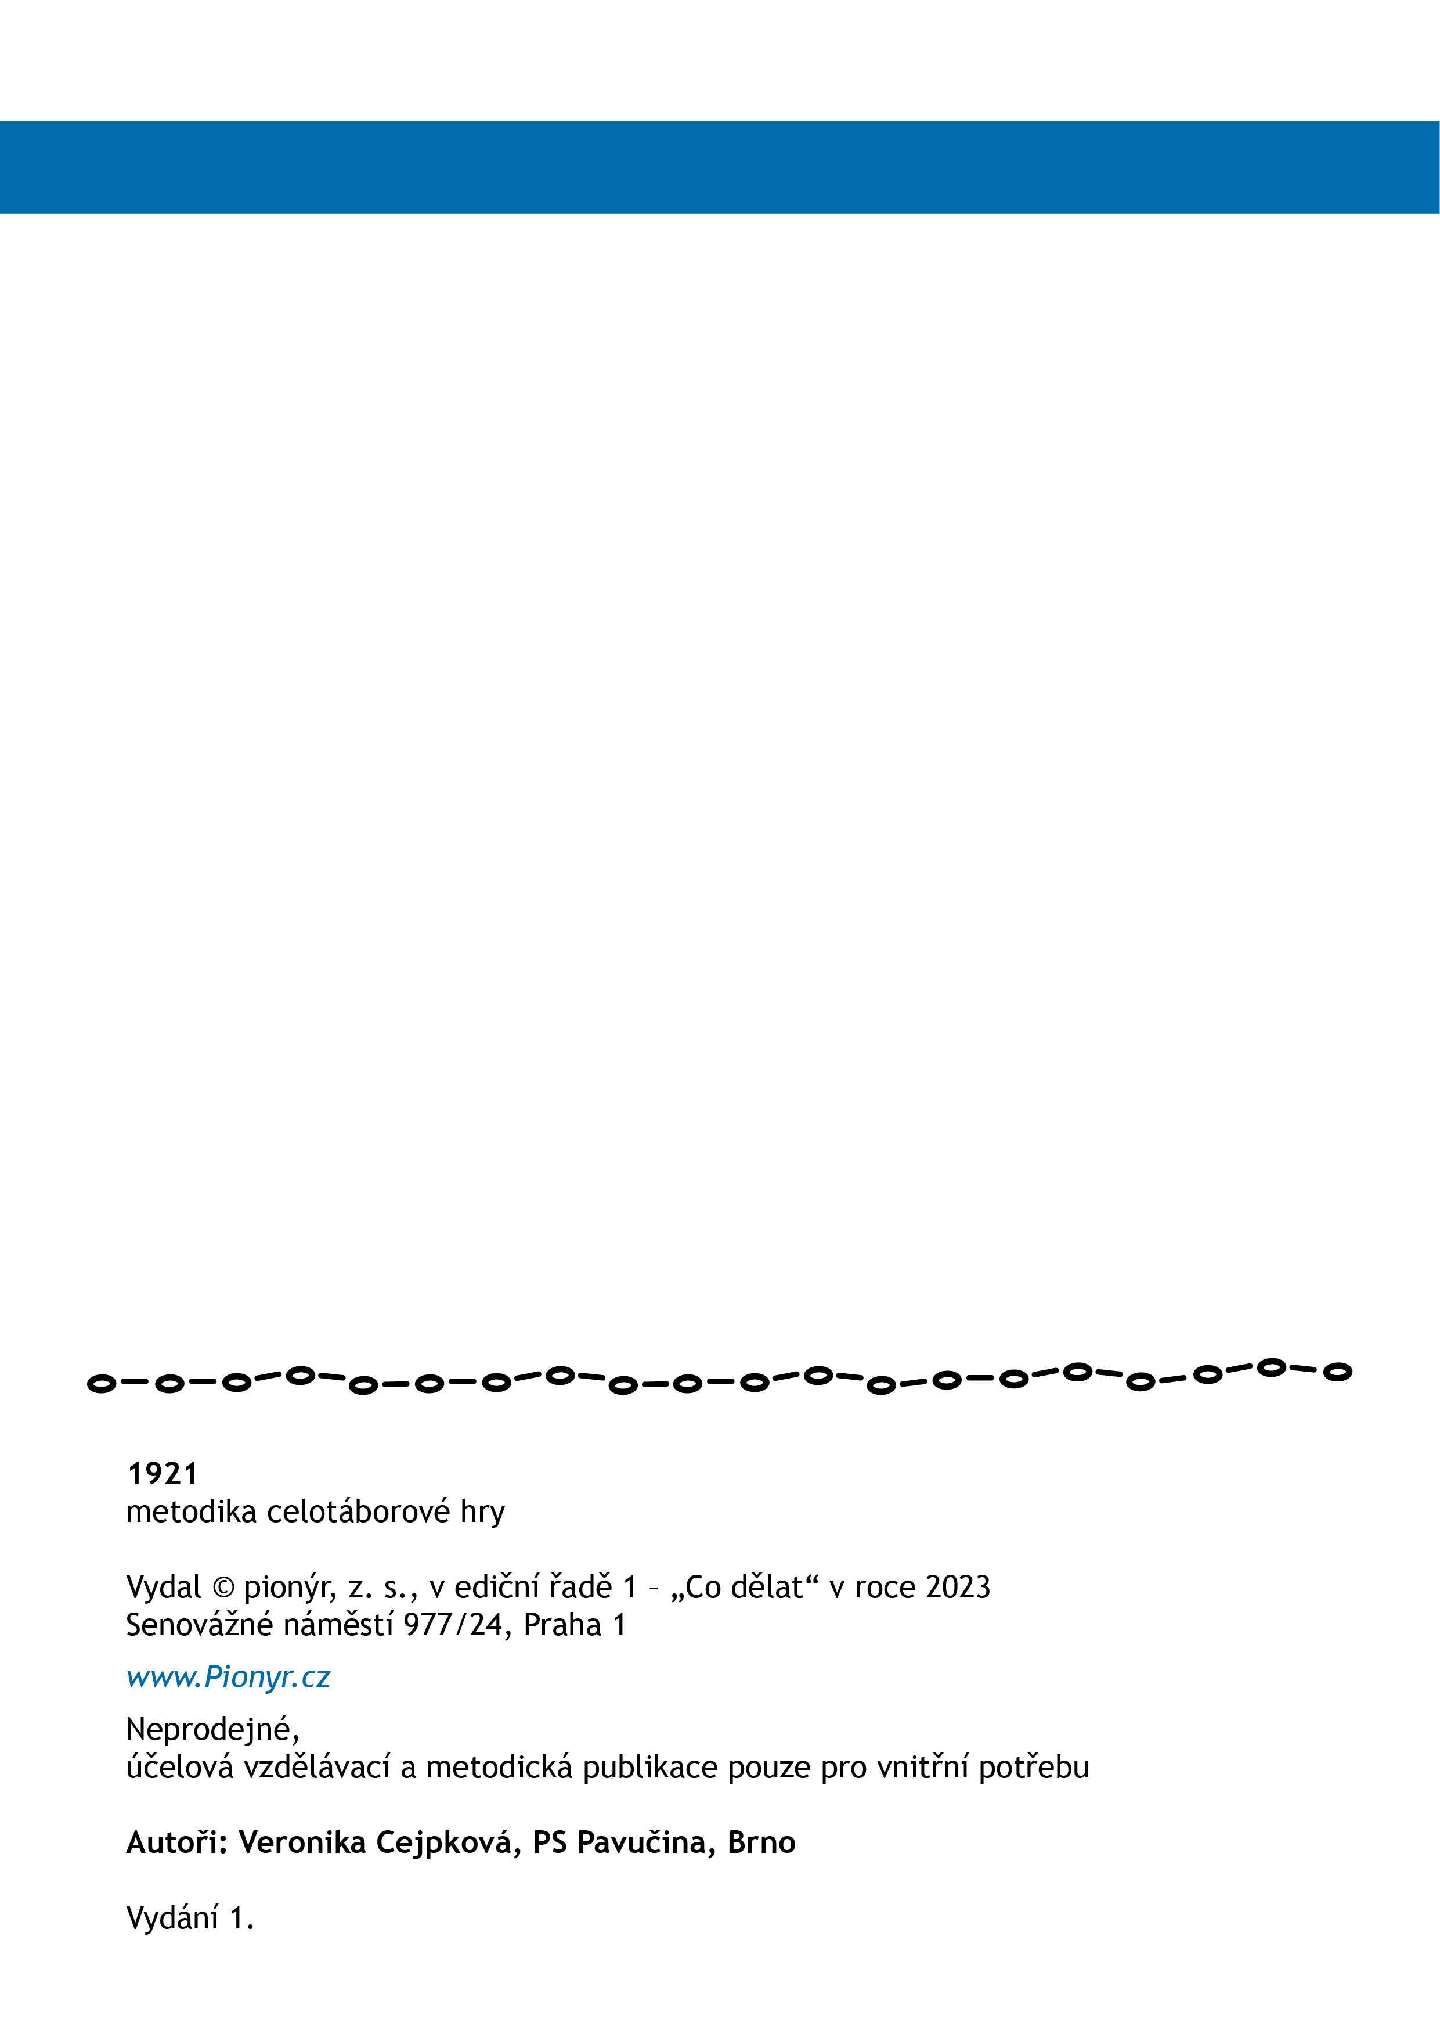
Celotáborová etapová hra 1921 přenese táborníky do období vynálezů, továren, patentů a tajemství. Zcela obyčejný trampský výlet se změní v dobrodružství, které vede k odhalení padouchů a zabránění vytvoření nejnebezpečnější zbraně lidstva.
„k“
Zajímavost tkví především v tom, že propojuje dva zdánlivě odlišné světy – tramping a steampunk. Zároveň je vše podkresleno skutečnými historickými událostmi, pád vzducholodi i závody formulí mají přímou historickou paralelu, ze které jsme vycházeli. A právě v historii je možno hledat spoustu paralel se současností (obzvláště v tomto meziválečném období) a tím dětem poskytovat třeba trochu odlišný pohled na novodobé dějiny, než jaký získají z hodin dějepisu ve škole.

Veronika Cejpková, autorka

„

